辽宁省朝阳市农业综合行政执法队
2024年度部门决算

目 录

第一部分 辽宁省朝阳市农业综合行政执法队概况
一、主要职责
二、辽宁省朝阳市农业综合行政执法队决算单位构成
第二部分 2024年度辽宁省朝阳市农业综合行政执法队部门决算情况说明
一、收入支出决算总体情况说明
二、财政拨款支出决算情况说明
三、财政拨款“三公”经费支出决算情况说明
四、一般公共预算财政拨款基本支出决算情况说明
五、其他重要事项的情况说明
第三部分 名词解释
第四部分 2024年度辽宁省朝阳市农业综合行政执法队部门决算表
一、收入支出决算总表
二、收入决算表
三、支出决算表
四、财政拨款收入支出决算总表
五、一般公共预算财政拨款支出决算表
六、一般公共预算财政拨款基本支出决算表
七、财政拨款“三公”经费支出决算表
八、政府性基金预算财政拨款收入支出决算表
九、国有资本经营预算财政拨款支出决算表
第五部分 附件

第一部分 辽宁省朝阳市农业综合行政执法队概况

一、主要职责
朝阳市农业综合行政执法队贯彻落实党中央关于农业综合行政执法工作的方针政策和决策部署，统一负责市和市辖区的农业领域综合行政执法工作。一是负责制定全市农业综合行政执法工作规划并组织实施，负责全市农业综合行政执法队伍执法业务指导、组织协调和考核评价等工作；二是负责种子、肥料、农药、兽医、生猪屠宰、种畜禽、兽药、饲料、农业转基因生物安全、农业机械安全监管，渔政、水生野生动物保护等行政执法工作；三是负责农产品、畜禽产品、乳品质量安全等行政执法工作；四是负责为种子、肥料、农药、农机、粮食、动物检疫、防疫等提供执法辅助工作；五是负责出具兽药、饲料、畜产品有害物质残留检验报告等执法辅助工作；六 负责组织查处辖区内跨区域和具有全市影响的复杂案件；七是承担市农业农村局交办的其他工作.
二、部门决算单位构成
纳入辽宁省朝阳市农业综合行政执法队2024年部门决算编制范围的预算单位包括：
朝阳市农业综合行政执法队
第二部分 2024年度部门决算情况说明

一、收入支出决算总体情况说明
（一）收入总计1063.07万元，包括：
1.财政拨款收入1063.07万元，占收入总计的100.00%。其中：一般公共预算财政拨款收入1063.07万元，政府性基金预算财政拨款收入0.00万元，国有资本经营预算财政拨款收入0.00万元。
2.上级补助收入0.00万元，占收入总计的0.00%。
3.事业收入0.00万元，占收入总计的0.00%。
4.经营收入0.00万元，占收入总计的0.00%。
5.附属单位上缴收入0.00万元，占收入总计的0.00%。
6.其他收入0.00万元，占收入总计的0.00%。
7.使用非财政拨款结余0.00万元，占收入总计的0.00%。
8.上年结转和结余0.00万元，占收入总计的0.00%。
与上年相比，今年收入总计减少56.23万元，降低5.02%,主要原因：缩减经费。
（二）支出总计1063.07万元，包括：
1.基本支出890.04万元，占支出总计的83.72%。主要是为保障机构正常运转、完成日常工作任务而发生的各项支出，其中：工资福利支出763.83万元；商品和服务支出102.49万元；对个人和家庭的补助23.71万元。
2.项目支出173.03万元，占支出总计的16.28%。主要包括渔业成品油补助，救灾资金和农业执法经费等业务支出。
3.上缴上级支出0.00万元，占支出总计的0.00%。
4.经营支出0.00万元，占支出总计的0.00%。
5.对附属单位补助支出0.00万元，占支出总计的0.00%。
与上年相比，今年支出减少56.23万元，降低5.02%,主要原因：缩减开支。
（三）年末结转和结余0.00万元。
与上年相比，今年结转结余持平，主要原因：0。
二、财政拨款支出决算情况说明
（一）总体情况。
2024年度财政拨款支出1063.07万元，其中：基本支出890.04万元，项目支出173.03万元。与上年相比，财政拨款支出减少56.23万元，降低5.02%，主要原因：缩减经费。与年初预算相比，2024年度财政拨款支出完成年初预算的106.07%，其中：基本支出完成年初预算的90.02%，项目支出完成年初预算的1281.71%。
（二）一般公共预算财政拨款支出情况。
2024年度一般公共预算财政拨款支出1063.07万元。按支出功能分类科目分，包括：
1.社会保障和就业支出124.49万元，具体包括：
（1）社会保障和就业支出（类）行政事业单位养老支出（款）事业单位离退休（项）10.18万元,主要是离退休支出等支出，完成年初预算的100%，决算数与年初预算数存在差异的主要原因是无。
（2）社会保障和就业支出（类）行政事业单位养老支出（款）机关事业单位基本养老保险缴费支出（项）81.49万元,主要是各项保险等支出，完成年初预算的100%，决算数与年初预算数存在差异的主要原因是无。
（3）社会保障和就业支出（类）行政事业单位养老支出（款）机关事业单位职业年金缴费支出（项）19.57万元,主要是职业年金等支出，完成年初预算的100%，决算数与年初预算数存在差异的主要原因是无。
（4）社会保障和就业支出（类）抚恤（款）死亡抚恤（项）13.25万元,主要是死亡抚恤金等支出，完成年初预算的100%，决算数与年初预算数存在差异的主要原因是无。
2.卫生健康支出47.60万元，具体包括：
（1）卫生健康支出（类）行政事业单位医疗（款）事业单位医疗（项）34.62万元,主要是医疗保险等支出，完成年初预算的100%，决算数与年初预算数存在差异的主要原因是无。
（2）卫生健康支出（类）行政事业单位医疗（款）公务员医疗补助（项）12.98万元,主要是医疗保险等支出，完成年初预算的100%，决算数与年初预算数存在差异的主要原因是无。
3.农林水支出823.33万元，具体包括：
（1）农林水支出（类）农业农村（款）事业运行（项）650.30万元,主要是事业运行等支出，完成年初预算的100%，决算数与年初预算数存在差异的主要原因是无。
（2）农林水支出（类）农业农村（款）渔业发展（项）54.93万元,主要是渔业发展资金等支出，完成年初预算的100%，决算数与年初预算数存在差异的主要原因是无。
（3）农林水支出（类）农业农村（款）其他农业农村支出（项）118.10万元,主要是其他农业支出等支出，完成年初预算的100%，决算数与年初预算数存在差异的主要原因是缩减经费。
4.住房保障支出67.65万元，具体包括：
（1）住房保障支出（类）住房改革支出（款）住房公积金（项）67.65万元,主要是住房公积金等支出，完成年初预算的100%，决算数与年初预算数存在差异的主要原因是无。
（三）政府性基金预算财政拨款支出情况。
本部门2024年度无政府性基金预算财政拨款支出。
（四）国有资本经营预算财政拨款支出情况。
本部门2024年度无国有资本经营预算财政拨款支出。
三、财政拨款“三公”经费支出决算情况说明
2024年度财政拨款安排的“三公”经费支出9.84万元，完成预算的100.00%，决算数持平预算数的主要原因是无。其中：因公出国（境）费0.00万元，公务接待费0.00万元，公务用车购置及运行维护费9.84万元。
1.因公出国（境）费0.00万元，占“三公”经费支出的0.00%。完成预算的0.00%，决算数持平预算数的主要原因是无。2024年参加出国（境）团组0个，累计0人次。2024年因公出国（境）费与上年持平，主要原因是无等。
2.公务接待费0.00万元，占“三公”经费支出的0.00%。完成预算的0.00%，决算数持平预算数的主要原因是无。2024年国内公务接待累计0批次、0人、0.00万元。其中外事接待累计0批次、0人、0.00万元。2024年公务接待费与上年持平，主要是无等原因。
3.公务用车购置及运行费9.84万元，占“三公”经费支出的100.00%。完成预算的100.00%，决算数持平预算数的主要原因是执法经费。比上年减少2.45万元，降低19.93%，主要是缩减经费等原因。
其中：公务用车购置费0.00万元，当年购置公务用车0辆。公务用车运行维护费9.84万元，主要用于无等，截至年末使用财政拨款开支运行维护费的公务用车保有量6辆。
四、一般公共预算财政拨款基本支出决算情况说明
2024年度一般公共预算财政拨款基本支出890.03万元，其中：人员经费787.54万元，主要包括基本工资、津贴补贴、奖金、其他社会保障缴费、机关事业单位基本养老保险缴费、其他工资福利支出、离休费、退休费、抚恤金、生活补助、奖励金、住房公积金、其他对个人和家庭补助的支出等；日常公用经费102.49万元，主要包括办公费、印刷费、手续费、水费、电费、邮电费、取暖费、物业费、差旅费、因公出国（境）费用、维修（护）费、租赁费、会议费、培训费、公务接待费、劳务费、委托业务费、工会经费、福利费、公务用车运行维护费、其他交通费用、其他商品和服务支出、办公设备购置、专用设备购置、信息网络及软件购置更新等。
五、其他重要事项的情况说明
（一）机关运行经费支出情况。
2024年机关运行经费支出0.00万元（与部门决算中行政单位和参照公务员法管理事业单位财政拨款基本支出中公用经费之和一致），与上年持平，主要原因是无。
（二）政府采购支出情况。
2024年政府采购支出总额112.23万元，其中：政府采购货物支出2.23万元，政府采购工程支出0.00万元，政府采购服务支出110.00万元。授予中小企业合同金额0.00万元，占政府采购支出总额的0.00%，其中：授予小微企业合同金额0.00万元，占中小企业采购支出总额的0.00%；货物采购授予中小企业合同金额占货物支出金额的100%；工程采购授予中小企业合同金额占工程支出金额的0%；服务采购授予中小企业合同金额占服务支出金额的0%。
（三）国有资产占用情况。
截至2024年12月31日，共有车辆6辆，其中：副省级以上领导干部用车0辆，主要领导干部用车0辆，机要通信用车0辆，应急保障用车0辆，执法执勤用车0辆，特种专业技术用车0辆，离退休干部用车0辆，其他用车6辆，其他用车主要是无害化处理；单价100万元（含）以上设备（不含车辆）0台（套）。
（四）预算绩效情况。
执法队决算公开预算绩效情况
一、预算绩效情况
1.绩效评价工作开展情况。
根据预算绩效管理要求，本部门/本单位组织对2024年度预算项目支出全面开展绩效自评，共涉及预算支出项目 6个(其中：一般公共预算项目 6个，政府性基金预算项目 个，国有资本经营预算项目 个)，涉及资金 万元（其中：一般公共预算资金 万元，政府性基金预算资金 万元，国有资本经营预算资金 万元），自评覆盖率达到100 %，自评平均分为 分；组织开展部门重点绩效评价项目数量 6个，涉及资金 万元；组织对 个单位开展整体绩效自评，涉及资金 万元，自评平均分为 88.96 分。《部门（单位）整体绩效自评表》详见附件。
2.项目绩效自评结果。
本部门/本单位在2024年度市直部门决算中反映执法经费项目、成品油对渔业的补助等项目等 6 个项目绩效自评结果。
一．成品油价格调整对渔业补助资金55万项目自评综述：根据年初设定的绩效目标，项目自评得分 99.99 分。项目全年预算数为 55万元，全年执行数为 54.93万元，完成预算的 99.87 %。项目绩效目标完成情况：
1、绩效指标中产出指标
（1）数量指标分析
水产品质量监测样品数量≥20批次，我单位完成20批次，分值是8.3分，得分为8.3分；水产品质量安全执法数量＝18，我单位完成100%，分值是8.3分，得分为8.3分。
（2）质量指标分析
产地水产品抽检合格率≥90%，我单位完成100%，分值是8.3分，得分为8.3分；水产品检测合格率≥90%，我单位完成100%，分值是8.3分，得分为8.3分。
2、绩效指标中效益指标
（1）社会效益指标分析
发生水产品质量问题＜0，我单位完成100%，分值是8分，得分为8分。
(2)经济效益指标响指标分析
水产品养殖户增收＞0.5千元。我单位全部达成预期指标，分值是8分，得分为8分。
3、绩效指标中满意度指标
（1）服务对象满意度指标分析
渔民对增收情况，渔业发展和政策执行满意度≥90%，实际满意度达到100%，分值是8分，得分为8分。
发现的主要问题及原因：绩效评价的指标设定有待细化。由于项目种类多，规模不一，单一的绩效评价指标体系会影响对项目评价的全面性。
下一步改进措施：严格遵循专款专用、独立核算的管理原则。对专项资金的管理按照项目支出涉及的经济科目规定，根据财务管理办法的相关制度执行。树立全局思维和底线思维，按照项目进度，统筹安排项目工作。
充分发挥资金使用效益。加强财务规范管理，提高财务管理人员业务素质。
二，返还农业工作经费40.47万元项目自评综述：根据年初设定的绩效目标，项目自评得分 99.96分。项目全年预算数为 40.47 万元，全年执行数为40.3 万元，完成预算的99.59 %。项目绩效目标完成情况：1、绩效指标中产出指标
（1）数量指标分析
执法改革和工作情况督导数量≥1次，我单位完成1次，分值是6.2分，得分为6.2分；执法专项数量≥1，我单位完成100%，分值是6.2分，得分为6.2分。
（2）质量指标分析
车辆保养率率≥100%，我单位完成100%，分值是6.6分，得分为6.6分；渔政执法有效覆盖率率≥100%，我单位完成100%，分值是6.2分，得分为6.2分。
2、绩效指标中效益指标
（1）社会效益指标分析
推广农业新技术，我单位完成100%，分值是6.6分，得分为6.6分。
(2)经济效益指标响指标分析
对经济发展的促进作用。我单位全部达成预期指标，分值是7分，得分为7分。
3、绩效指标中满意度指标
（1）服务对象满意度指标分析
人民群众满意度≥100%，实际满意度达到100%，分值是6.6分，得分为6.6分。
发现的主要问题及原因：绩效评价的指标设定有待细化。由于项目种类多，规模不一，单一的绩效评价指标体系会影响对项目评价的全面性。
下一步改进措施：严格遵循专款专用、独立核算的管理原则。对专项资金的管理按照项目支出涉及的经济科目规定，根据财务管理办法的相关制度执行。树立全局思维和底线思维，按照项目进度，统筹安排项目工作。
充分发挥资金使用效益。加强财务规范管理，提高财务管理人员业务素质。
三，农业生态资源保护，渔业资源保护项目自评综述：根据年初设定的绩效目标，项目自评得分99.99 分。项目全年预算数为 55 万元，全年执行数为 54.97万元，完成预算的 99.94 %。项目绩效目标完成情况：
（1）数量指标分析
增殖放流秒种类≥1次，我单位完成1次，分值是12.5分，得分为12.5分；增殖放流数量≥165万尾，我单位完成165万尾，分值是12.5分，得分为12.5分。
（2）质量指标分析
鱼苗招采合规率≥100%，我单位完成100%，分值是12.5分，得分为12.5分；鱼苗检测检疫合规率≥100%，我单位完成100%，分值是12.5分，得分为12.5分。
2、绩效指标中效益指标
（1）社会效益指标分析
政策知晓率≥100%，我单位完成100%，分值是13.4分，得分为13.4分。
(2)可持续指标响指标分析
规范执行有关操作规程。我单位全部达成预期指标，规范执行，分值是13.3分，得分为13.3分。
3、绩效指标中满意度指标
（1）服务对象满意度指标分析
渔民对增收情况，渔业发展和政策执行满意度≥90%，实际满意度达到100%，分值是13.3分，得分为13.3分。
发现的主要问题及原因：绩效评价的指标设定有待细化。由于项目种类多，规模不一，单一的绩效评价指标体系会影响对项目评价的全面性。
下一步改进措施：严格遵循专款专用、独立核算的管理原则。对专项资金的管理按照项目支出涉及的经济科目规定，根据财务管理办法的相关制度执行。树立全局思维和底线思维，按照项目进度，统筹安排项目工作。
充分发挥资金使用效益。加强财务规范管理，提高财务管理人员业务素质。
四，其他专项业务费13.5万元项目自评综述：根据年初设定的绩效目标，项目自评得分 99.82分。项目全年预算数为 13.5 万元，全年执行数为13.26 万元，完成预算的 98.22 %。项目绩效目标完成情况：
（1）数量指标分析
全年执法检查数≥5次，我单位完成5次，分值是8.3分，得分为8.3分；
执法人员培训人次＝100，我单位完成100%，分值是8.3分，得分为8.3分。
（2）质量指标分析
执法办案任务完成率≥70%，我单位完成100%，分值是8.3分，得分为8.3分；执法办案完成率≥100%，我单位完成100%，分值是13.4分，得分为13.4分。
2、绩效指标中效益指标
（1）社会效益指标分析
提高经费使用率≥100%，分值是13.4分，得分为13.4分。
(2)经济效益指标响指标分析
健全长效管理机制，对经济发展的促进作用。我单位全部达成预期指标，分值是13.3分，得分为13.3分。
3、绩效指标中满意度指标
（1）服务对象满意度指标分析
社会公众满意度≥100%，实际满意度达到100%，分值是13.3分，得分为13.3分。
发现的主要问题及原因：绩效评价的指标设定有待细化。由于项目种类多，规模不一，单一的绩效评价指标体系会影响对项目评价的全面性。
下一步改进措施：严格遵循专款专用、独立核算的管理原则。对专项资金的管理按照项目支出涉及的经济科目规定，根据财务管理办法的相关制度执行。树立全局思维和底线思维，按照项目进度，统筹安排项目工作。
充分发挥资金使用效益。加强财务规范管理，提高财务管理人员业务素质。
五，补充执法经费25万元。项目自评综述：根据年初设定的绩效目标，项目自评得分 59 分。项目全年预算数为 25万元，全年执行数为 9.57万元，完成预算的 38.29 %。项目绩效目标完成情况：（（1）数量指标分析
全年执法检查数≥5次，我单位完成5次，分值是8.3分，得分为8.3分；
执法人员培训人次＝100，我单位完成100%，分值是8.3分，得分为8.3分。
（2）质量指标分析
执法办案任务完成率≥70%，我单位完成100%，分值是8.3分，得分为8.3分；执法办案完成率≥100%，我单位完成100%，分值是13.4分，得分为13.4分。
2、绩效指标中效益指标
（1）社会效益指标分析
提高经费使用率≥100%，分值是13.4分，得分为13.4分。
(2)经济效益指标响指标分析
健全长效管理机制，对经济发展的促进作用。我单位全部达成预期指标，分值是13.3分，得分为13.3分。
3、绩效指标中满意度指标
（1）服务对象满意度指标分析
社会公众满意度≥100%，实际满意度达到100%，分值是13.3分，得分为13.3分。
发现的主要问题及原因：绩效评价的指标设定有待细化。由于项目种类多，规模不一，单一的绩效评价指标体系会影响对项目评价的全面性。
下一步改进措施：严格遵循专款专用、独立核算的管理原则。对专项资金的管理按照项目支出涉及的经济科目规定，根据财务管理办法的相关制度执行。树立全局思维和底线思维，按照项目进度，统筹安排项目工作。
充分发挥资金使用效益。加强财务规范管理，提高财务管理人员业务素质。
六，农业生产和水利救灾资金65万元项目自评综述：根据年初设定的绩效目标，项目自评得分 59 分。项目全年预算数为 65万元，全年执行数为0 万元，完成预算的 %。项目绩效目标完成情况：（此项资金是在2024年年底下达，项目实施又在2025年年初，前期工作在2024年完成，资金支付需要再2025年完成，此项目已经完成），1、绩效指标中产出指标
（1）数量指标分析
水产品质量监测样品数量≥20批次，我单位完成20批次，分值是8.3分，得分为8.3分；水产品质量安全执法数量＝18，我单位完成100%，分值是8.3分，得分为8.3分。
（2）质量指标分析
产地水产品抽检合格率≥90%，我单位完成100%，分值是8.3分，得分为8.3分；水产品检测合格率≥90%，我单位完成100%，分值是8.3分，得分为8.3分。
2、绩效指标中效益指标
（1）社会效益指标分析
发生水产品质量问题＜0，我单位完成100%，分值是8分，得分为8分。
(2)经济效益指标响指标分析
水产品养殖户增收＞0.5千元。我单位全部达成预期指标，分值是8分，得分为8分。
3、绩效指标中满意度指标
（1）服务对象满意度指标分析
渔民对增收情况，渔业发展和政策执行满意度≥90%，实际满意度达到100%，分值是8分，得分为8分。
发现的主要问题及原因：绩效评价的指标设定有待细化。由于项目种类多，规模不一，单一的绩效评价指标体系会影响对项目评价的全面性。
下一步改进措施：严格遵循专款专用、独立核算的管理原则。对专项资金的管理按照项目支出涉及的经济科目规定，根据财务管理办法的相关制度执行。树立全局思维和底线思维，按照项目进度，统筹安排项目工作。
充分发挥资金使用效益。加强财务规范管理，提高财务管理人员业务素质。
3.部门评价结果。
本部门已对农业生产和水利救灾项目、补充执法经费项目等 6个项目开展部门重点项目绩效评价，涉及资金253.97 万元，评价结果为：1.**项目（优/良/合格/不合格）、2.**项目（优/良/合格/不合格）。通过部门绩效评价，发现主要存在的问题：一是…，二是…下一步改进措施：一是…；二是…。
第三部分 名词解释

1.财政拨款收入：指单位从同级财政部门取得的财政预算资金。
2.上级补助收入：指单位从主管部门和上级单位取得的非财政性补助收入。
3.事业收入：指事业单位开展专业业务活动及辅助活动所取得的收入。
4.经营收入：指事业单位在专业业务活动及辅助活动之外开展非独立核算经营活动取得的收入。
5.附属单位上缴收入：指单位附属的独立核算单位按照规定上缴的收入。
6.其他收入：指除上述“财政拨款收入”、“上级补助收入”、“事业收入”、“经营收入”、“附属单位上缴收入”等以外的收入。
7.使用非财政拨款结余：指事业单位按照预算管理要求使用非财政拨款结余弥补收支差额的金额。
8.上年结转和结余：指以前年度尚未完成、结转到本年按有关规定继续使用的资金。
9.基本支出：指保障机构正常运转、完成日常工作任务而发生的人员支出和公用支出。
10.项目支出：指在基本支出之外为完成特定行政任务和事业
发展目标所发生的支出。
11.上缴上级支出：指事业单位按照财政部门和主管部门的规定上缴上级单位的支出。
12.经营支出：指事业单位在专业活动及辅助活动之外开展非独立核算经营活动发生的支出。
13.对附属单位补助支出：指事业单位用财政补助收入之外的收入对附属单位补助发生的支出。
14.“三公”经费：指用一般公共预算财政拨款安排的因公出国（境）费、公务用车购置及运行费和公务接待费。其中，因公出国（境）费反映单位公务出国（境）的住宿费、旅费、伙食补助费、杂费、培训费等支出；公务用车购置及运行费反映单位公务用车购置费及燃料费、维修费、过路过桥费、保险费、安全奖励费用等支出；公务接待费反映单位按规定开支的各类公务接待（含外宾接待）支出。
15.机关运行经费：指为保障行政单位和参照公务员法管理的事业单位运行，使用一般公共预算财政拨款安排的基本支出中用于购买货物和服务的各项资金，包括办公及印刷费、邮电费、差旅费、会议费、福利费、日常维修费、专用材料及一般设备购置费、办公用房水电费、办公用房取暖费、办公用房物业管理费、公务用车运行维护费以及其他费用。
无

第四部分 2024年度部门决算表

收入支出决算总表
公开01表
单位：辽宁省朝阳市农业综合行政执法队 | 2024年度 | 金额单位：万元

收入 |  |  | 支出
项目 | 行次 | 金额 | 项目 | 行次 | 金额
栏次 |  | 1 | 栏次 |  | 2
一、一般公共预算财政拨款收入 | 1 | 1,063.07 | 一、一般公共服务支出 | 32
二、政府性基金预算财政拨款收入 | 2 |  | 二、外交支出 | 33
三、国有资本经营预算财政拨款收入 | 3 |  | 三、国防支出 | 34
四、上级补助收入 | 4 |  | 四、公共安全支出 | 35
五、事业收入 | 5 |  | 五、教育支出 | 36
六、经营收入 | 6 |  | 六、科学技术支出 | 37
七、附属单位上缴收入 | 7 |  | 七、文化旅游体育与传媒支出 | 38
八、其他收入 | 8 |  | 八、社会保障和就业支出 | 39 | 124.49
 | 9 |  | 九、卫生健康支出 | 40 | 47.60
 | 10 |  | 十、节能环保支出 | 41
 | 11 |  | 十一、城乡社区支出 | 42
 | 12 |  | 十二、农林水支出 | 43 | 823.33
 | 13 |  | 十三、交通运输支出 | 44
 | 14 |  | 十四、资源勘探工业信息等支出 | 45
 | 15 |  | 十五、商业服务业等支出 | 46
 | 16 |  | 十六、金融支出 | 47
 | 17 |  | 十七、援助其他地区支出 | 48
 | 18 |  | 十八、自然资源海洋气象等支出 | 49
 | 19 |  | 十九、住房保障支出 | 50 | 67.65
 | 20 |  | 二十、粮油物资储备支出 | 51
 | 21 |  | 二十一、国有资本经营预算支出 | 52
 | 22 |  | 二十二、灾害防治及应急管理支出 | 53
 | 23 |  | 二十三、其他支出 | 54
 | 24 |  | 二十四、债务还本支出 | 55
 | 25 |  | 二十五、债务付息支出 | 56
 | 26 |  | 二十六、抗疫特别国债安排的支出 | 57
本年收入合计 | 27 | 1,063.07 | 本年支出合计 | 58 | 1,063.07
使用非财政拨款结余 | 28 |  | 结余分配 | 59
年初结转和结余 | 29 |  | 年末结转和结余 | 60
 | 30 |  |  | 61
总计 | 31 | 1,063.07 | 总计 | 62 | 1,063.07
注：本表反映部门本年度的总收支和年末结转结余情况。本套报表金额单位转换万元时可能存在尾数误差。
如本表为空，则我部门本年度无此类资金收支余。

收入决算表
公开02表
单位：辽宁省朝阳市农业综合行政执法队 | 2024年度 | 金额单位：万元

项目 |  | 本年收入合计 | 财政拨款收入 | 上级补助收入 | 事业收入 | 经营收入 | 附属单位上缴收入 | 其他收入
功能分类科目编码 | 科目名称
栏次 |  | 1 | 2 | 3 | 4 | 5 | 6 | 7
合计 |  | 1,063.07 | 1,063.07
208 | 社会保障和就业支出 | 124.49 | 124.49
20805 | 行政事业单位养老支出 | 111.24 | 111.24
2080502 | 事业单位离退休 | 10.18 | 10.18
2080505 | 机关事业单位基本养老保险缴费支出 | 81.49 | 81.49
2080506 | 机关事业单位职业年金缴费支出 | 19.57 | 19.57
20808 | 抚恤 | 13.25 | 13.25
2080801 | 死亡抚恤 | 13.25 | 13.25
210 | 卫生健康支出 | 47.60 | 47.60
21011 | 行政事业单位医疗 | 47.60 | 47.60
2101102 | 事业单位医疗 | 34.62 | 34.62
2101103 | 公务员医疗补助 | 12.98 | 12.98
213 | 农林水支出 | 823.33 | 823.33
21301 | 农业农村 | 823.33 | 823.33
2130104 | 事业运行 | 650.30 | 650.30
2130148 | 渔业发展 | 54.93 | 54.93
2130199 | 其他农业农村支出 | 118.10 | 118.10
221 | 住房保障支出 | 67.65 | 67.65
22102 | 住房改革支出 | 67.65 | 67.65
2210201 | 住房公积金 | 67.65 | 67.65
注：本表反映部门本年度取得的各项收入情况。
本表金额转换成万元时，因四舍五入可能存在尾差。
如本表为空，则我部门本年度无此类资金收支余。

支出决算表
公开03表
单位：辽宁省朝阳市农业综合行政执法队 | 2024年度 | 金额单位：万元

项目 |  | 本年支出合计 | 基本支出 | 项目支出 | 上缴上级支出 | 经营支出 | 对附属单位补助支出
功能分类科目编码 | 科目名称
栏次 |  | 1 | 2 | 3 | 4 | 5 | 6
合计 |  | 1,063.07 | 890.04 | 173.03
208 | 社会保障和就业支出 | 124.49 | 124.49
20805 | 行政事业单位养老支出 | 111.24 | 111.24
2080502 | 事业单位离退休 | 10.18 | 10.18
2080505 | 机关事业单位基本养老保险缴费支出 | 81.49 | 81.49
2080506 | 机关事业单位职业年金缴费支出 | 19.57 | 19.57
20808 | 抚恤 | 13.25 | 13.25
2080801 | 死亡抚恤 | 13.25 | 13.25
210 | 卫生健康支出 | 47.60 | 47.60
21011 | 行政事业单位医疗 | 47.60 | 47.60
2101102 | 事业单位医疗 | 34.62 | 34.62
2101103 | 公务员医疗补助 | 12.98 | 12.98
213 | 农林水支出 | 823.33 | 650.30 | 173.03
21301 | 农业农村 | 823.33 | 650.30 | 173.03
2130104 | 事业运行 | 650.30 | 650.30
2130148 | 渔业发展 | 54.93 |  | 54.93
2130199 | 其他农业农村支出 | 118.10 |  | 118.10
221 | 住房保障支出 | 67.65 | 67.65
22102 | 住房改革支出 | 67.65 | 67.65
2210201 | 住房公积金 | 67.65 | 67.65
注：本表反映部门本年度各项支出情况。
本表金额转换成万元时，因四舍五入可能存在尾差。
如本表为空，则我部门本年度无此类资金收支余。

财政拨款收入支出决算总表
公开04表
单位：辽宁省朝阳市农业综合行政执法队 | 2024年度 | 金额单位：万元

收 入 |  |  | 支 出
项目 | 行次 | 金额 | 项目 | 行次 | 合计 | 一般公共预算财政拨款 | 政府性基金预算财政拨款 | 国有资本经营预算财政拨款
栏次 |  | 1 | 栏次 |  | 2 | 3 | 4 | 5
一、一般公共预算财政拨款 | 1 | 1,063.07 | 一、一般公共服务支出 | 33
二、政府性基金预算财政拨款 | 2 |  | 二、外交支出 | 34
三、国有资本经营财政拨款 | 3 |  | 三、国防支出 | 35
 | 4 |  | 四、公共安全支出 | 36
 | 5 |  | 五、教育支出 | 37
 | 6 |  | 六、科学技术支出 | 38
 | 7 |  | 七、文化旅游体育与传媒支出 | 39
 | 8 |  | 八、社会保障和就业支出 | 40 | 124.49 | 124.49
 | 9 |  | 九、卫生健康支出 | 41 | 47.60 | 47.60
 | 10 |  | 十、节能环保支出 | 42
 | 11 |  | 十一、城乡社区支出 | 43
 | 12 |  | 十二、农林水支出 | 44 | 823.33 | 823.33
 | 13 |  | 十三、交通运输支出 | 45
 | 14 |  | 十四、资源勘探工业信息等支出 | 46
 | 15 |  | 十五、商业服务业等支出 | 47
 | 16 |  | 十六、金融支出 | 48
 | 17 |  | 十七、援助其他地区支出 | 49
 | 18 |  | 十八、自然资源海洋气象等支出 | 50
 | 19 |  | 十九、住房保障支出 | 51 | 67.65 | 67.65
 | 20 |  | 二十、粮油物资储备支出 | 52
 | 21 |  | 二十一、国有资本经营预算支出 | 53
 | 22 |  | 二十二、灾害防治及应急管理支出 | 54
 | 23 |  | 二十三、其他支出 | 55
 | 24 |  | 二十四、债务还本支出 | 56
 | 25 |  | 二十五、债务付息支出 | 57
 | 26 |  | 二十六、抗疫特别国债安排的支出 | 58
本年收入合计 | 27 | 1,063.07 | 本年支出合计 | 59 | 1,063.07 | 1,063.07
年初财政拨款结转和结余 | 28 |  | 年末财政拨款结转和结余 | 60
一般公共预算财政拨款 | 29 |  |  | 61
政府性基金预算财政拨款 | 30 |  |  | 62
国有资本经营预算财政拨款 | 31 |  |  | 63
总计 | 32 | 1,063.07 | 总计 | 64 | 1,063.07 | 1,063.07
注：本表反映部门本年度一般公共预算财政拨款、政府性基金预算财政拨款和国有资本经营预算财政拨款的总收支和年末结转结余情况。
本表金额转换成万元时，因四舍五入可能存在尾差。
如本表为空，则我部门本年度无此类资金收支余。

一般公共预算财政拨款支出决算表
公开05表
单位：辽宁省朝阳市农业综合行政执法队 | 2024年度 | 金额单位：万元

项目 |  | 本年支出
功能分类科目编码 | 科目名称 | 小计 | 基本支出 | 项目支出
栏次 |  | 1 | 2 | 3
合计 |  | 1,063.07 | 890.04 | 173.03
208 | 社会保障和就业支出 | 124.49 | 124.49 | 0.00
20805 | 行政事业单位养老支出 | 111.24 | 111.24 | 0.00
2080502 | 事业单位离退休 | 10.18 | 10.18 | 0.00
2080505 | 机关事业单位基本养老保险缴费支出 | 81.49 | 81.49 | 0.00
2080506 | 机关事业单位职业年金缴费支出 | 19.57 | 19.57 | 0.00
20808 | 抚恤 | 13.25 | 13.25 | 0.00
2080801 | 死亡抚恤 | 13.25 | 13.25 | 0.00
210 | 卫生健康支出 | 47.60 | 47.60 | 0.00
21011 | 行政事业单位医疗 | 47.60 | 47.60 | 0.00
2101102 | 事业单位医疗 | 34.62 | 34.62 | 0.00
2101103 | 公务员医疗补助 | 12.98 | 12.98 | 0.00
213 | 农林水支出 | 823.33 | 650.30 | 173.03
21301 | 农业农村 | 823.33 | 650.30 | 173.03
2130104 | 事业运行 | 650.30 | 650.30 | 0.00
2130148 | 渔业发展 | 54.93 | 0.00 | 54.93
2130199 | 其他农业农村支出 | 118.10 | 0.00 | 118.10
221 | 住房保障支出 | 67.65 | 67.65 | 0.00
22102 | 住房改革支出 | 67.65 | 67.65 | 0.00
2210201 | 住房公积金 | 67.65 | 67.65 | 0.00
注：本表反映部门本年度一般公共预算财政拨款支出情况。
本表金额转换成万元时，因四舍五入可能存在尾差。
如本表为空，则我部门本年度无此类资金收支余。

一般公共预算财政拨款基本支出决算表
公开06表
单位：辽宁省朝阳市农业综合行政执法队 | 2024年度 | 金额单位：万元

人员经费 |  |  | 公用经费
科目编码 | 科目名称 | 决算数 | 科目编码 | 科目名称 | 决算数 | 科目编码 | 科目名称 | 决算数
301 | 工资福利支出 | 763.83 | 302 | 商品和服务支出 | 102.49 | 307 | 债务利息及费用支出
30101 | 基本工资 | 286.62 | 30201 | 办公费 | 16.78 | 30701 | 国内债务付息
30102 | 津贴补贴 | 19.09 | 30202 | 印刷费 |  | 30702 | 国外债务付息
30103 | 奖金 | 3.60 | 30203 | 咨询费 |  | 310 | 资本性支出
30106 | 伙食补助费 |  | 30204 | 手续费 |  | 31001 | 房屋建筑物购建
30107 | 绩效工资 | 236.68 | 30205 | 水费 | 0.30 | 31002 | 办公设备购置
30108 | 机关事业单位基本养老保险缴费 | 81.49 | 30206 | 电费 | 3.82 | 31003 | 专用设备购置
30109 | 职业年金缴费 | 19.57 | 30207 | 邮电费 | 2.00 | 31005 | 基础设施建设
30110 | 职工基本医疗保险缴费 | 34.62 | 30208 | 取暖费 | 8.94 | 31006 | 大型修缮
30111 | 公务员医疗补助缴费 | 12.98 | 30209 | 物业管理费 |  | 31007 | 信息网络及软件购置更新
30112 | 其他社会保障缴费 | 1.53 | 30211 | 差旅费 | 7.50 | 31008 | 物资储备
30113 | 住房公积金 | 67.65 | 30212 | 因公出国（境）费用 |  | 31009 | 土地补偿
30114 | 医疗费 |  | 30213 | 维修（护）费 |  | 31010 | 安置补助
30199 | 其他工资福利支出 |  | 30214 | 租赁费 |  | 31011 | 地上附着物和青苗补偿
303 | 对个人和家庭的补助 | 23.71 | 30215 | 会议费 |  | 31012 | 拆迁补偿
30301 | 离休费 |  | 30216 | 培训费 |  | 31013 | 公务用车购置
30302 | 退休费 | 9.36 | 30217 | 公务接待费 |  | 31019 | 其他交通工具购置
30303 | 退职（役）费 |  | 30218 | 专用材料费 |  | 31021 | 文物和陈列品购置
30304 | 抚恤金 | 13.25 | 30224 | 被装购置费 |  | 31022 | 无形资产购置
30305 | 生活补助 | 1.10 | 30225 | 专用燃料费 |  | 31099 | 其他资本性支出
30306 | 救济费 |  | 30226 | 劳务费 | 25.95 | 312 | 对企业补助
30307 | 医疗费补助 |  | 30227 | 委托业务费 |  | 31201 | 资本金注入
30308 | 助学金 |  | 30228 | 工会经费 |  | 31203 | 政府投资基金股权投资
30309 | 奖励金 |  | 30229 | 福利费 |  | 31204 | 费用补贴
30310 | 个人农业生产补贴 |  | 30231 | 公务用车运行维护费 | 9.84 | 31205 | 利息补贴
30311 | 代缴社会保险费 |  | 30239 | 其他交通费用 | 22.16 | 31206 | 其他资本性补助
30399 | 其他对个人和家庭的补助 |  | 30240 | 税金及附加费用 |  | 31299 | 其他对企业补助
 |  |  | 30299 | 其他商品和服务支出 | 5.21 | 399 | 其他支出
 |  |  |  |  |  | 39907 | 国家赔偿费用支出
 |  |  |  |  |  | 39908 | 对民间非营利组织和群众性自治组织补贴
 |  |  |  |  |  | 39909 | 经常性赠与
 |  |  |  |  |  | 39910 | 资本性赠与
 |  |  |  |  |  | 39999 | 其他支出
人员经费合计 |  | 787.54 | 公用经费合计 |  |  |  |  | 102.49
注：本表反映部门本年度一般公共预算财政拨款基本支出明细情况。
本表金额转换成万元时，因四舍五入可能存在尾差。
如本表为空，则我部门本年度无此类资金收支余。

财政拨款“三公”经费支出决算表
公开07表
单位：辽宁省朝阳市农业综合行政执法队 | 2024年度 | 金额单位：万元

项 目 | 预算数 | 决算数
合 计 | 9.84 | 9.84
1、因公出国（境）费
2、公务接待费
3、公务用车购置及运行费 | 9.84 | 9.84
其中:（1）公务用车运行维护费 | 9.84 | 9.84
（2）公务用车购置费
注：本表反映部门本年度财政拨款“三公”经费支出预决算情况。
其中：预算数为年初预算数，反映经调整后的预算数；决算数是包括当年财政拨款和以前年度结转资金安排的实际支出。
本表金额转换成万元时，因四舍五入可能存在尾差。
如本表为空，则我部门本年度无此类资金收支余。

政府性基金预算财政拨款收入支出决算表
公开08表
单位：辽宁省朝阳市农业综合行政执法队 | 2024年度 | 金额单位：万元

项目 |  | 年初结转和结余 | 本年收入 | 本年支出 |  |  | 年末结转和结余
功能分类科目编码 | 科目名称 | 年初结转和结余 | 本年收入 | 小计 | 基本支出 | 项目支出 | 年末结转和结余
栏次 |  | 1 | 2 | 3 | 4 | 5 | 6
合计
注：本表反映部门本年度政府性基金预算财政拨款收入、支出及结转和结余情况。
本表金额转换成万元时，因四舍五入可能存在尾差。
如本表为空，则我部门本年度无此类资金收支余。

国有资本经营预算财政拨款收入支出决算表
公开09表
单位：辽宁省朝阳市农业综合行政执法队 | 2024年度 | 金额单位：万元

项目 |  | 本年支出
功能分类科目编码 | 科目名称 | 合计 | 基本支出 | 项目支出
栏次 |  | 1 | 2 | 3
合计
注：本表反映部门本年度国有资本经营预算财政拨款支出情况。
本表金额转换成万元时，因四舍五入可能存在尾差。
如本表为空，则我部门本年度无此类资金收支余。

第五部分 附件


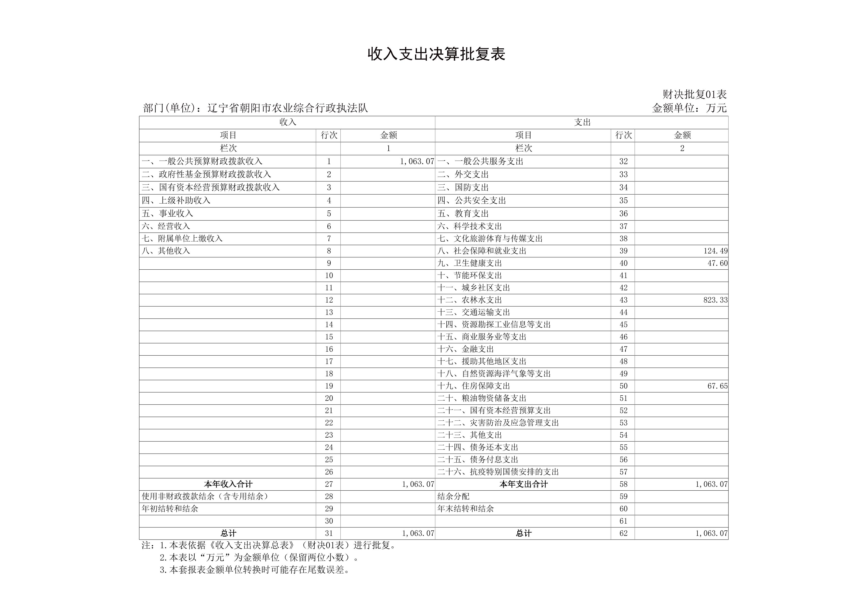
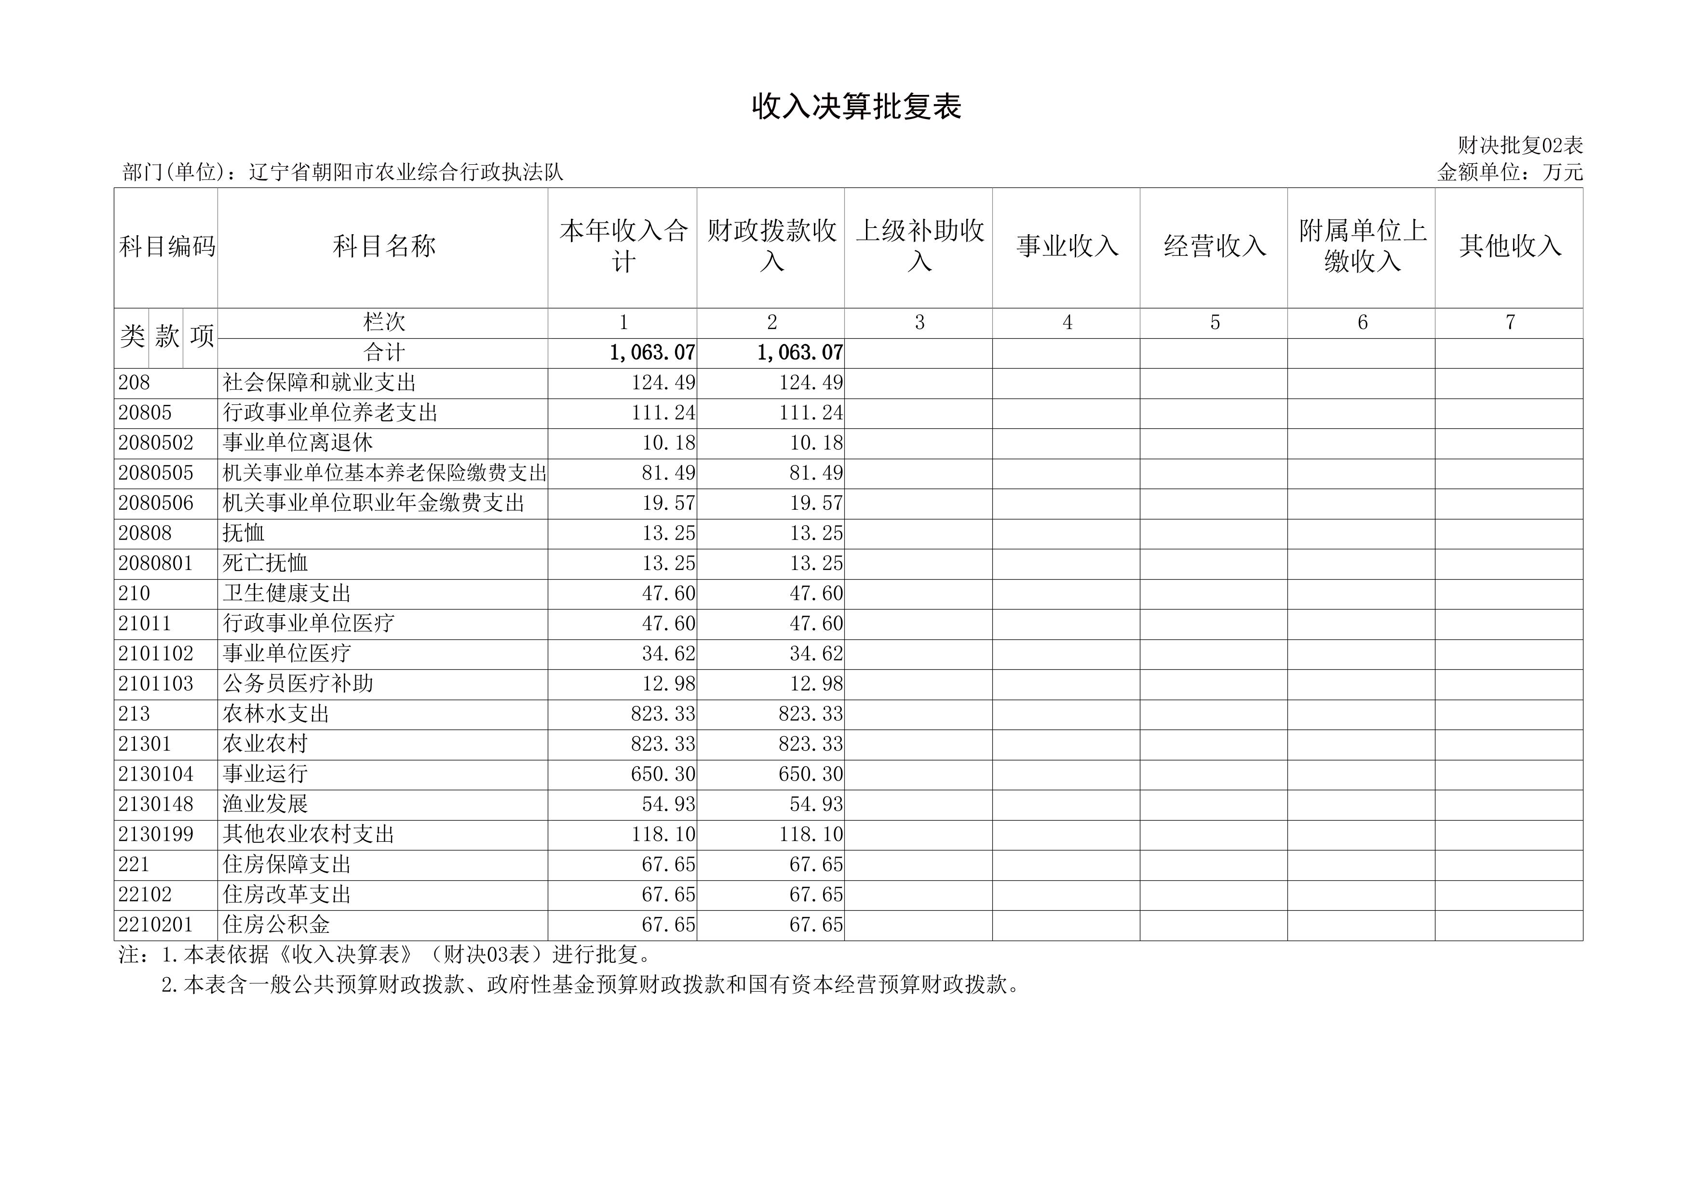

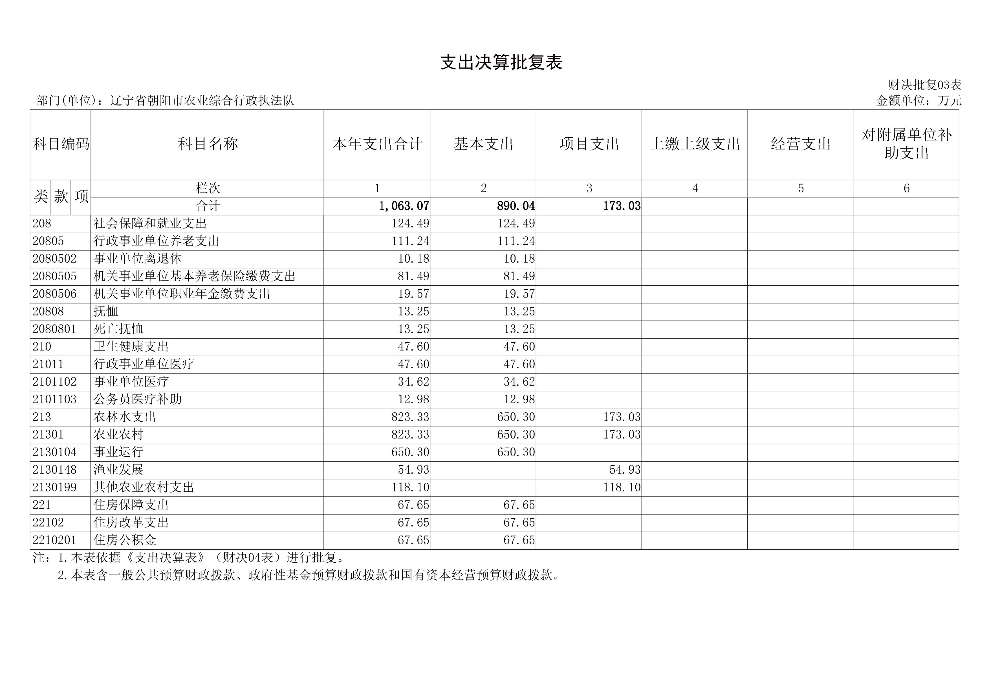

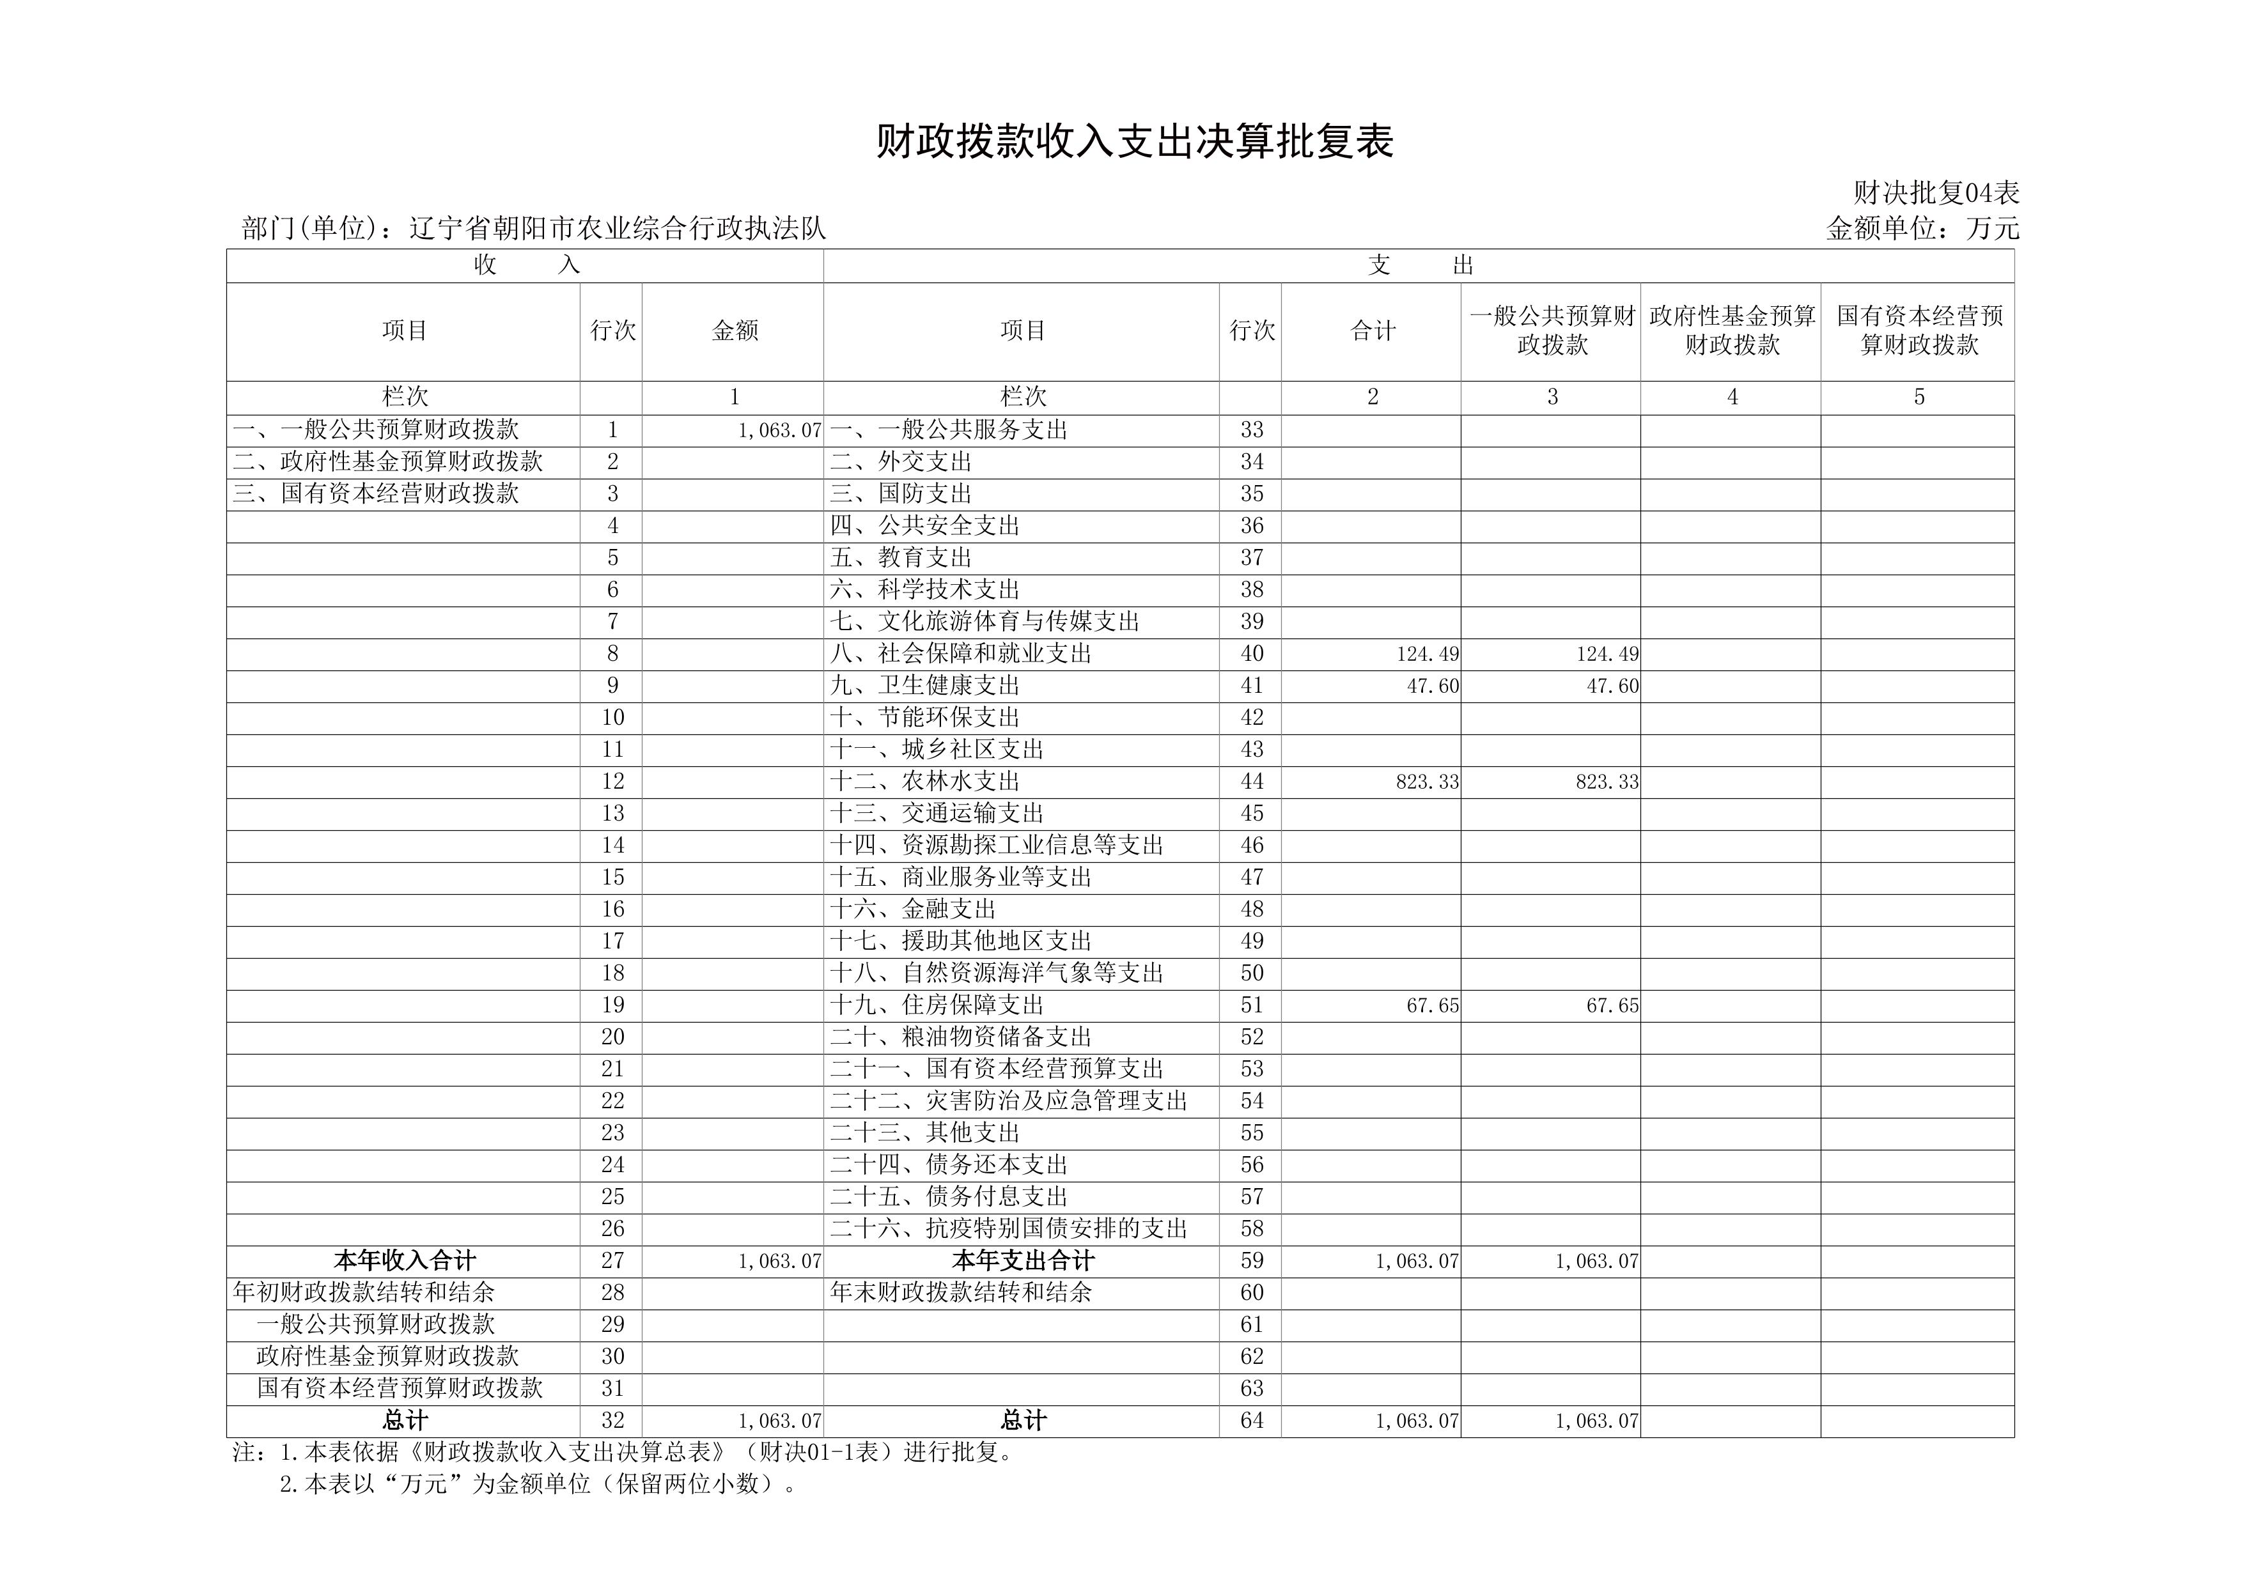
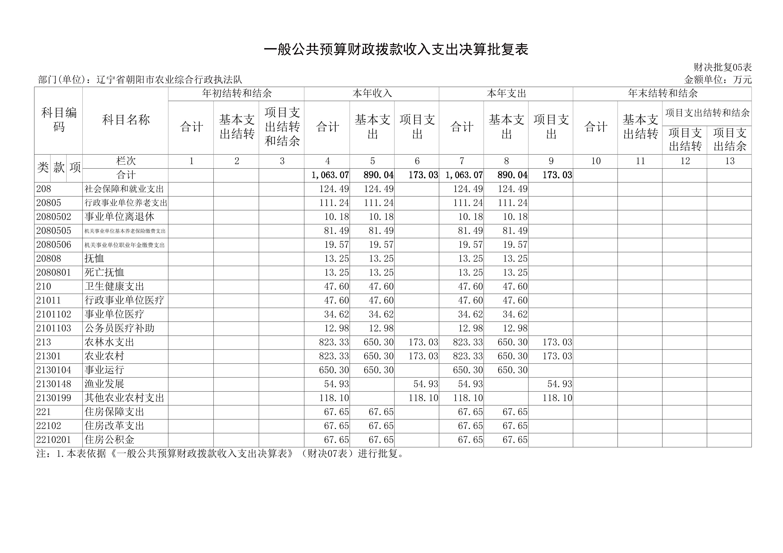

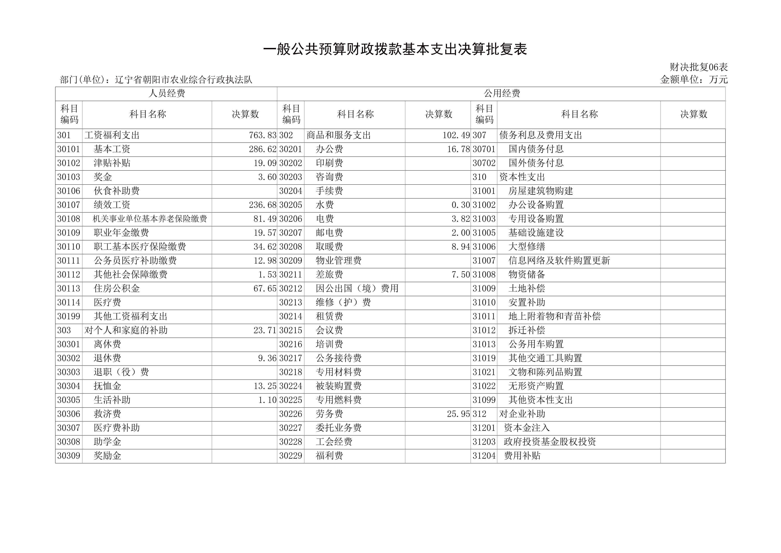
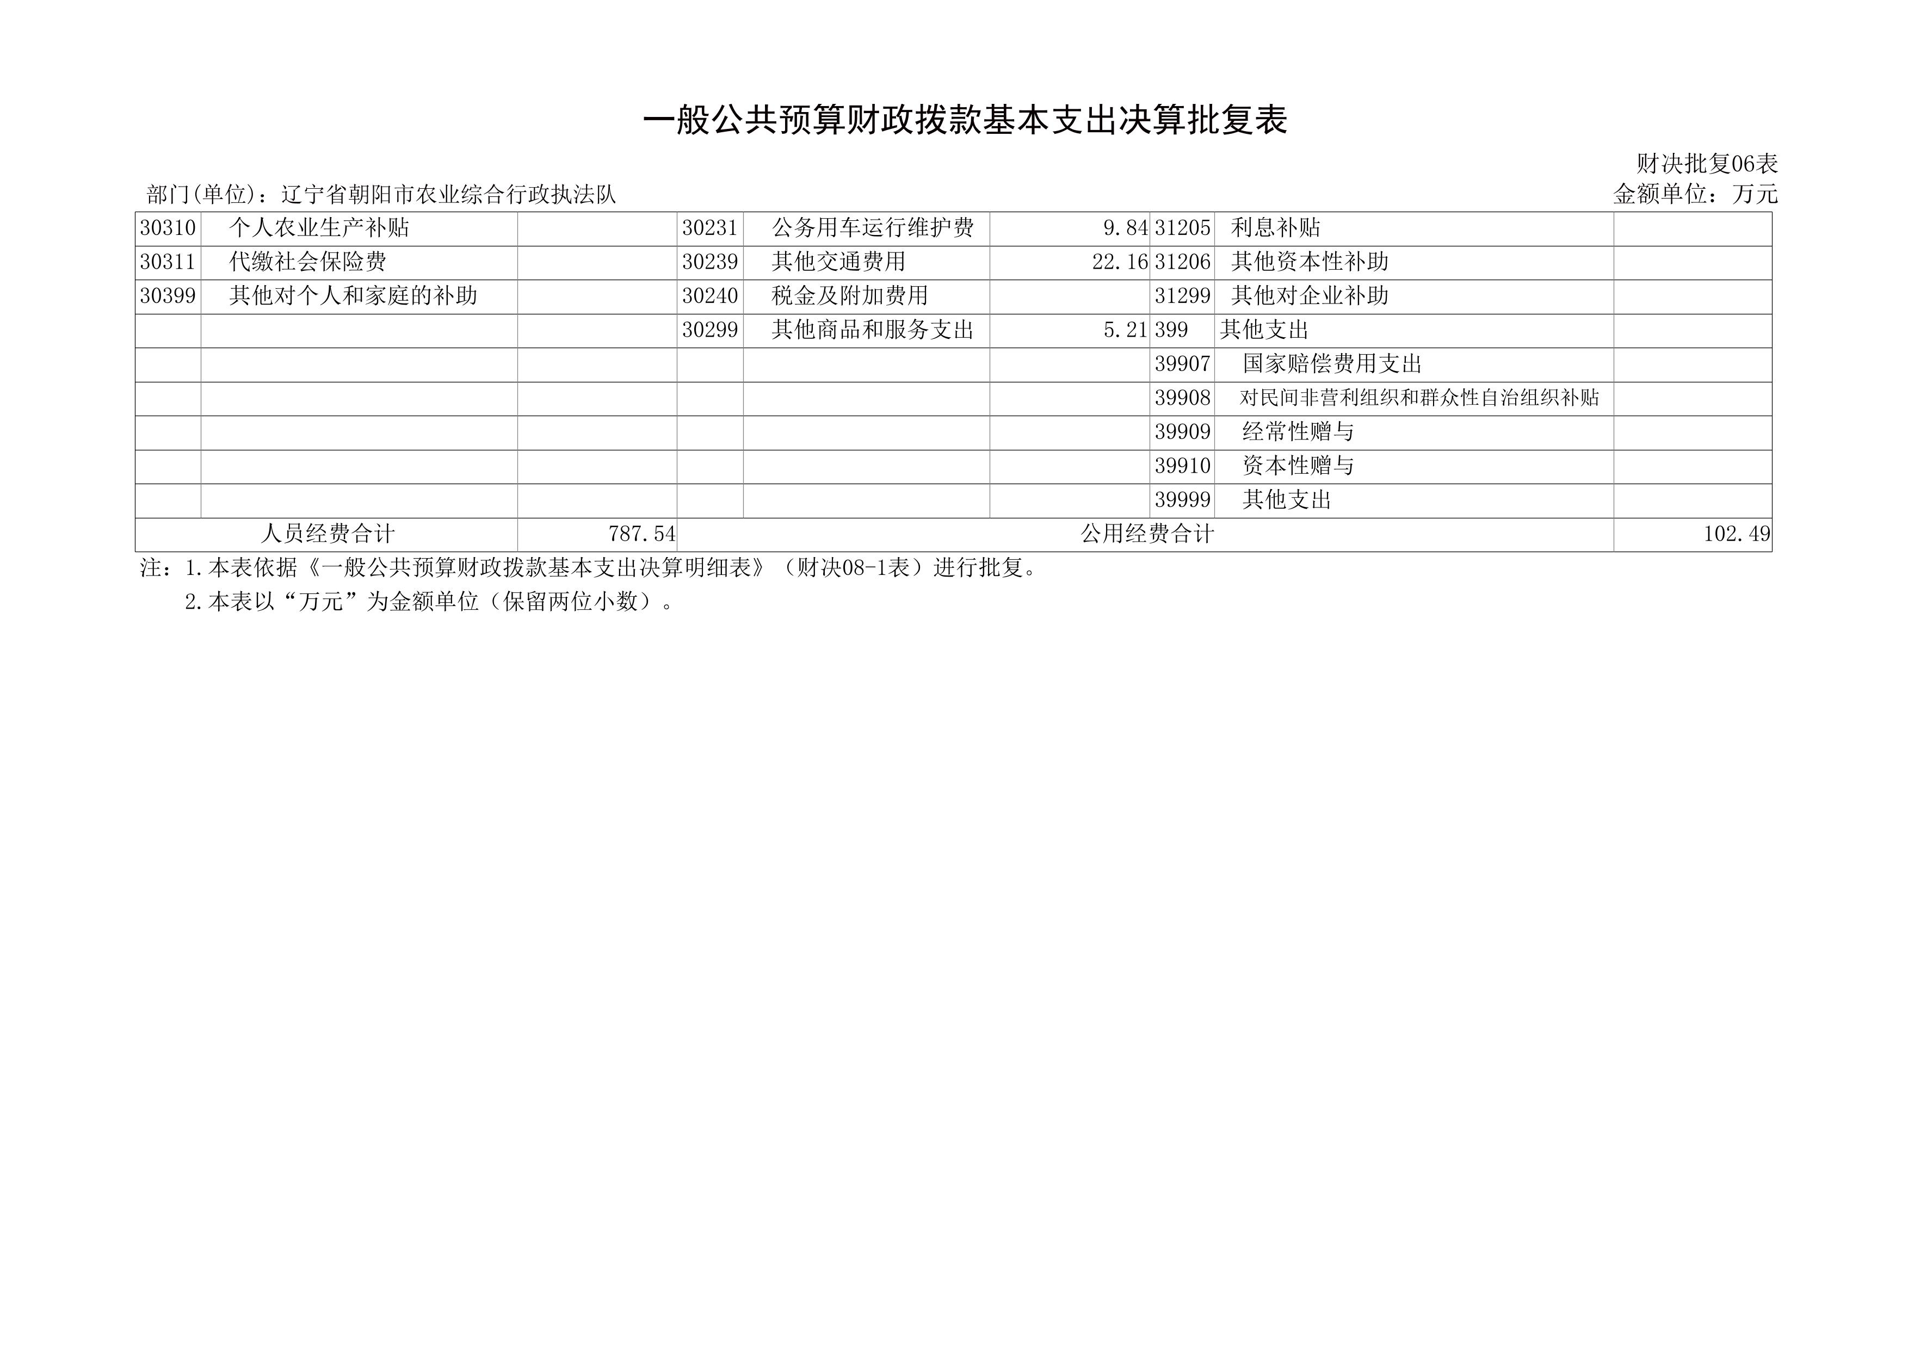
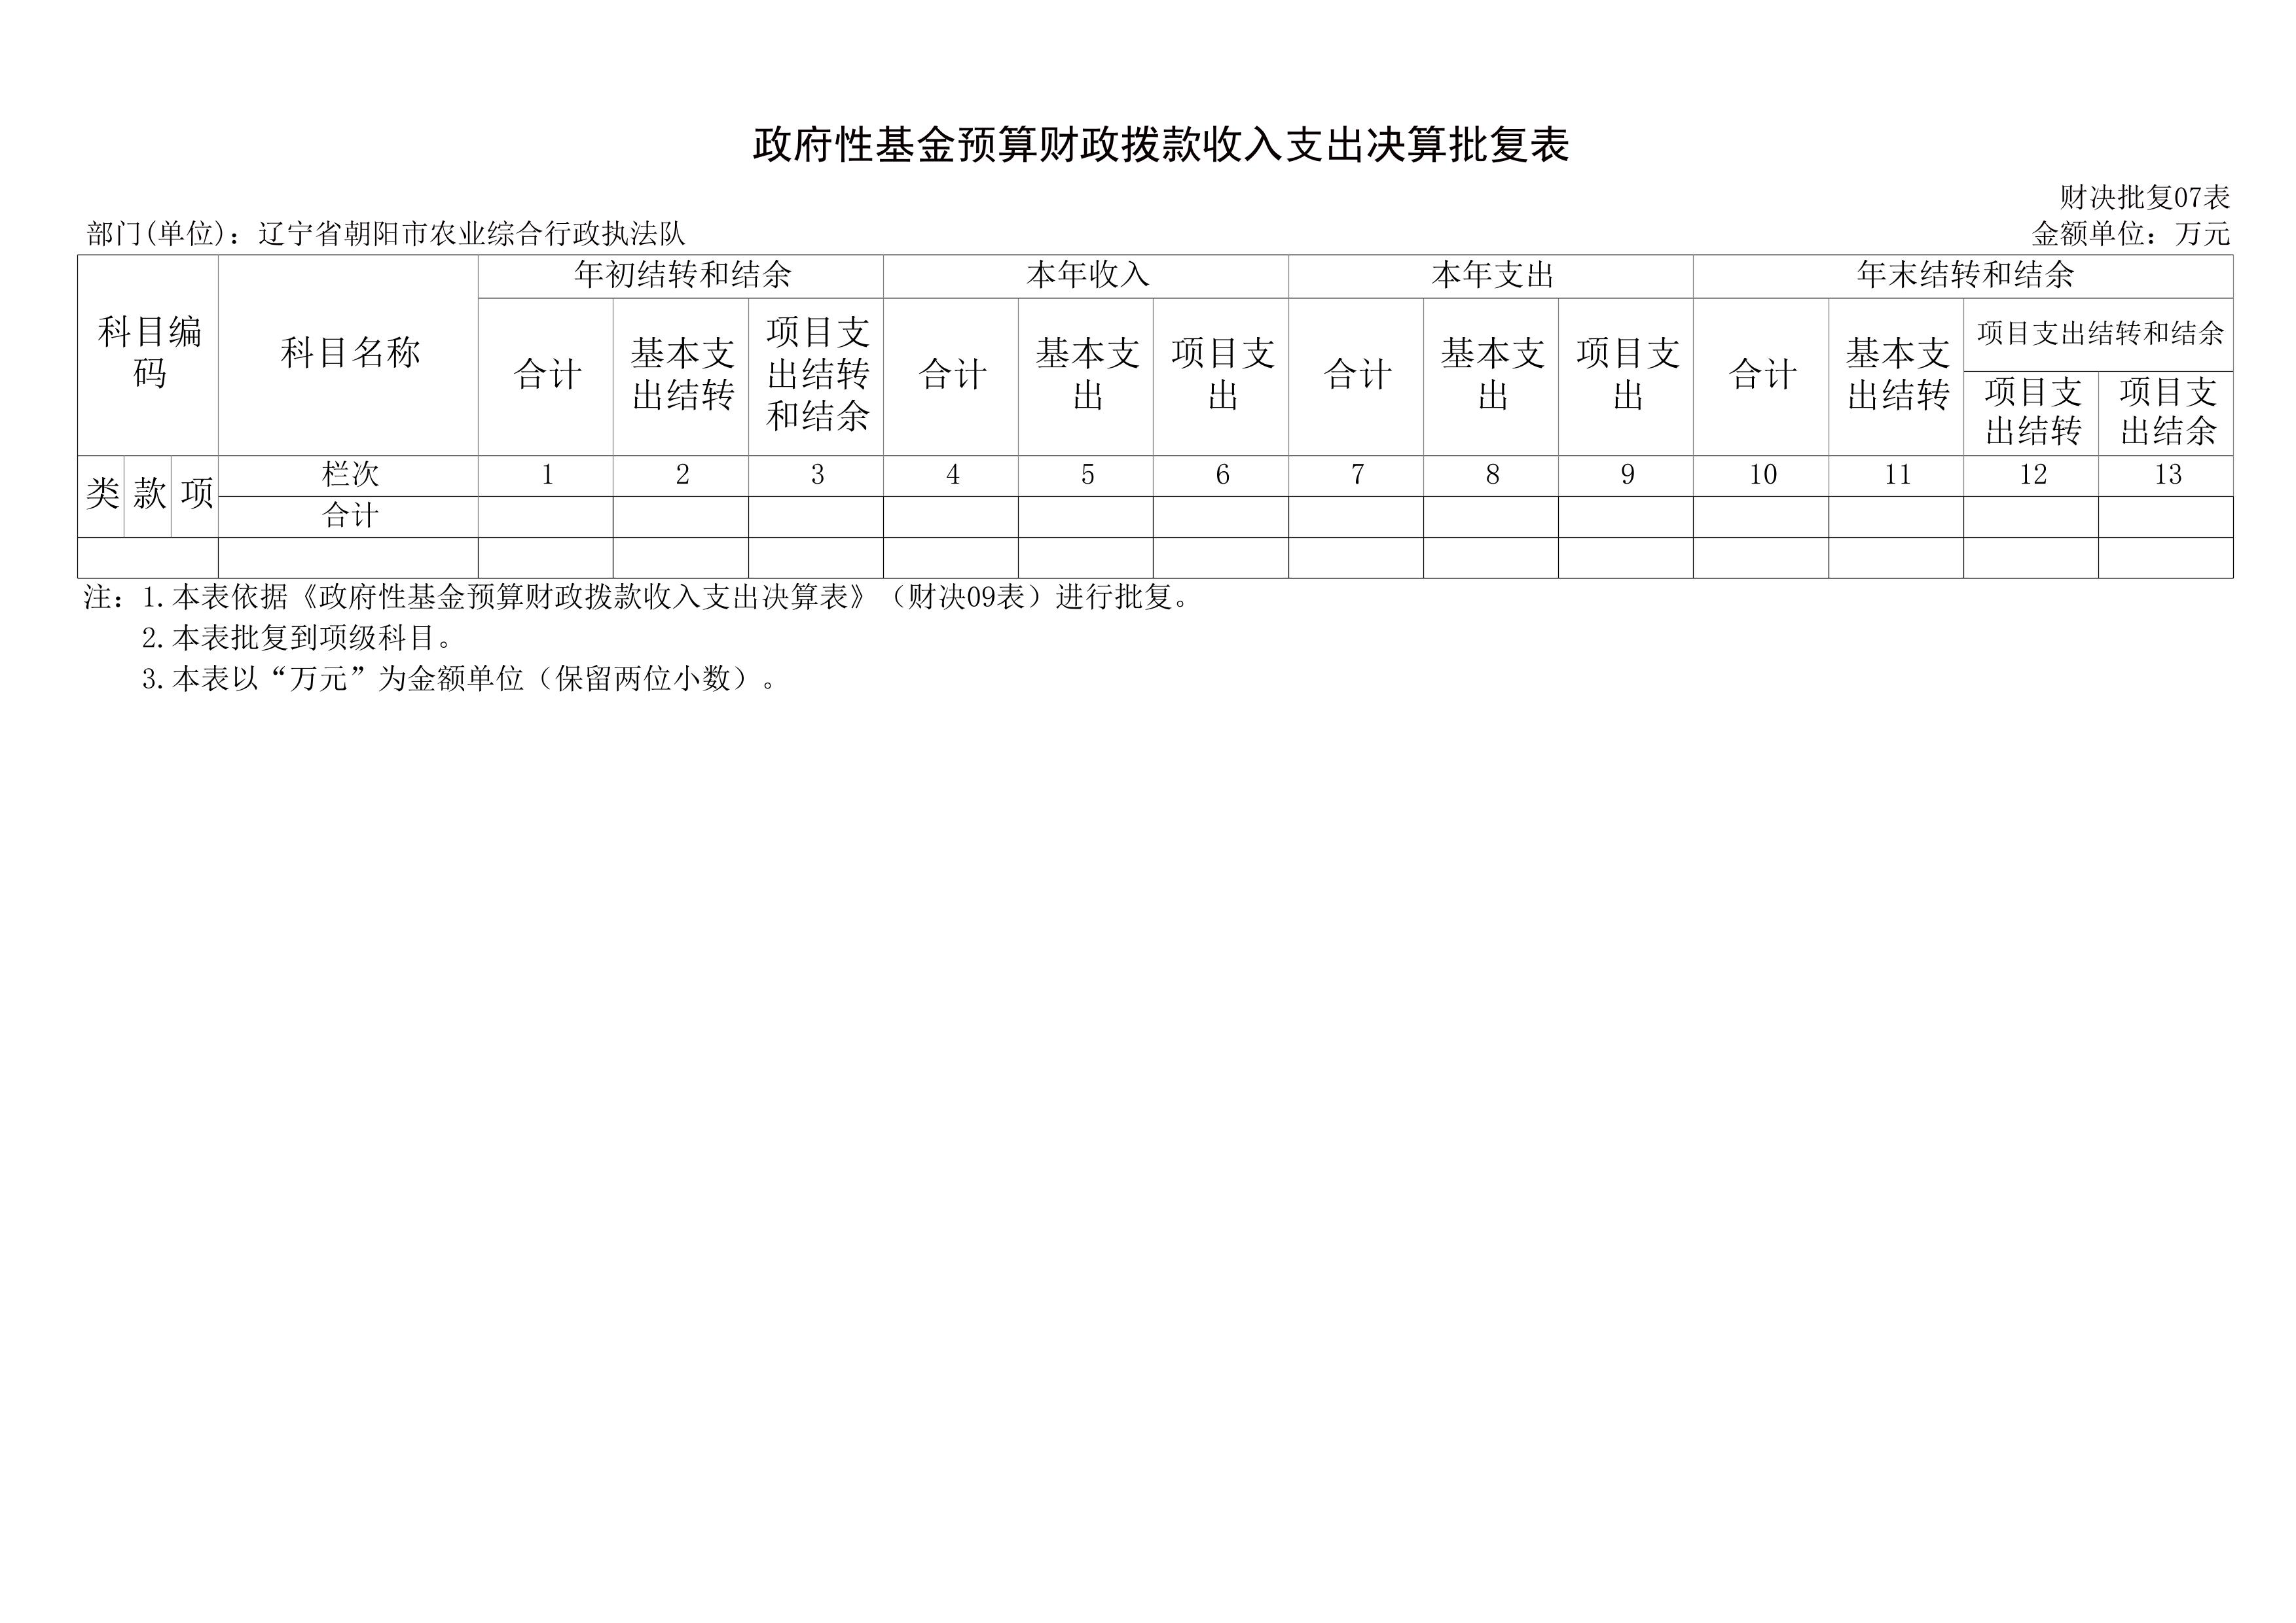
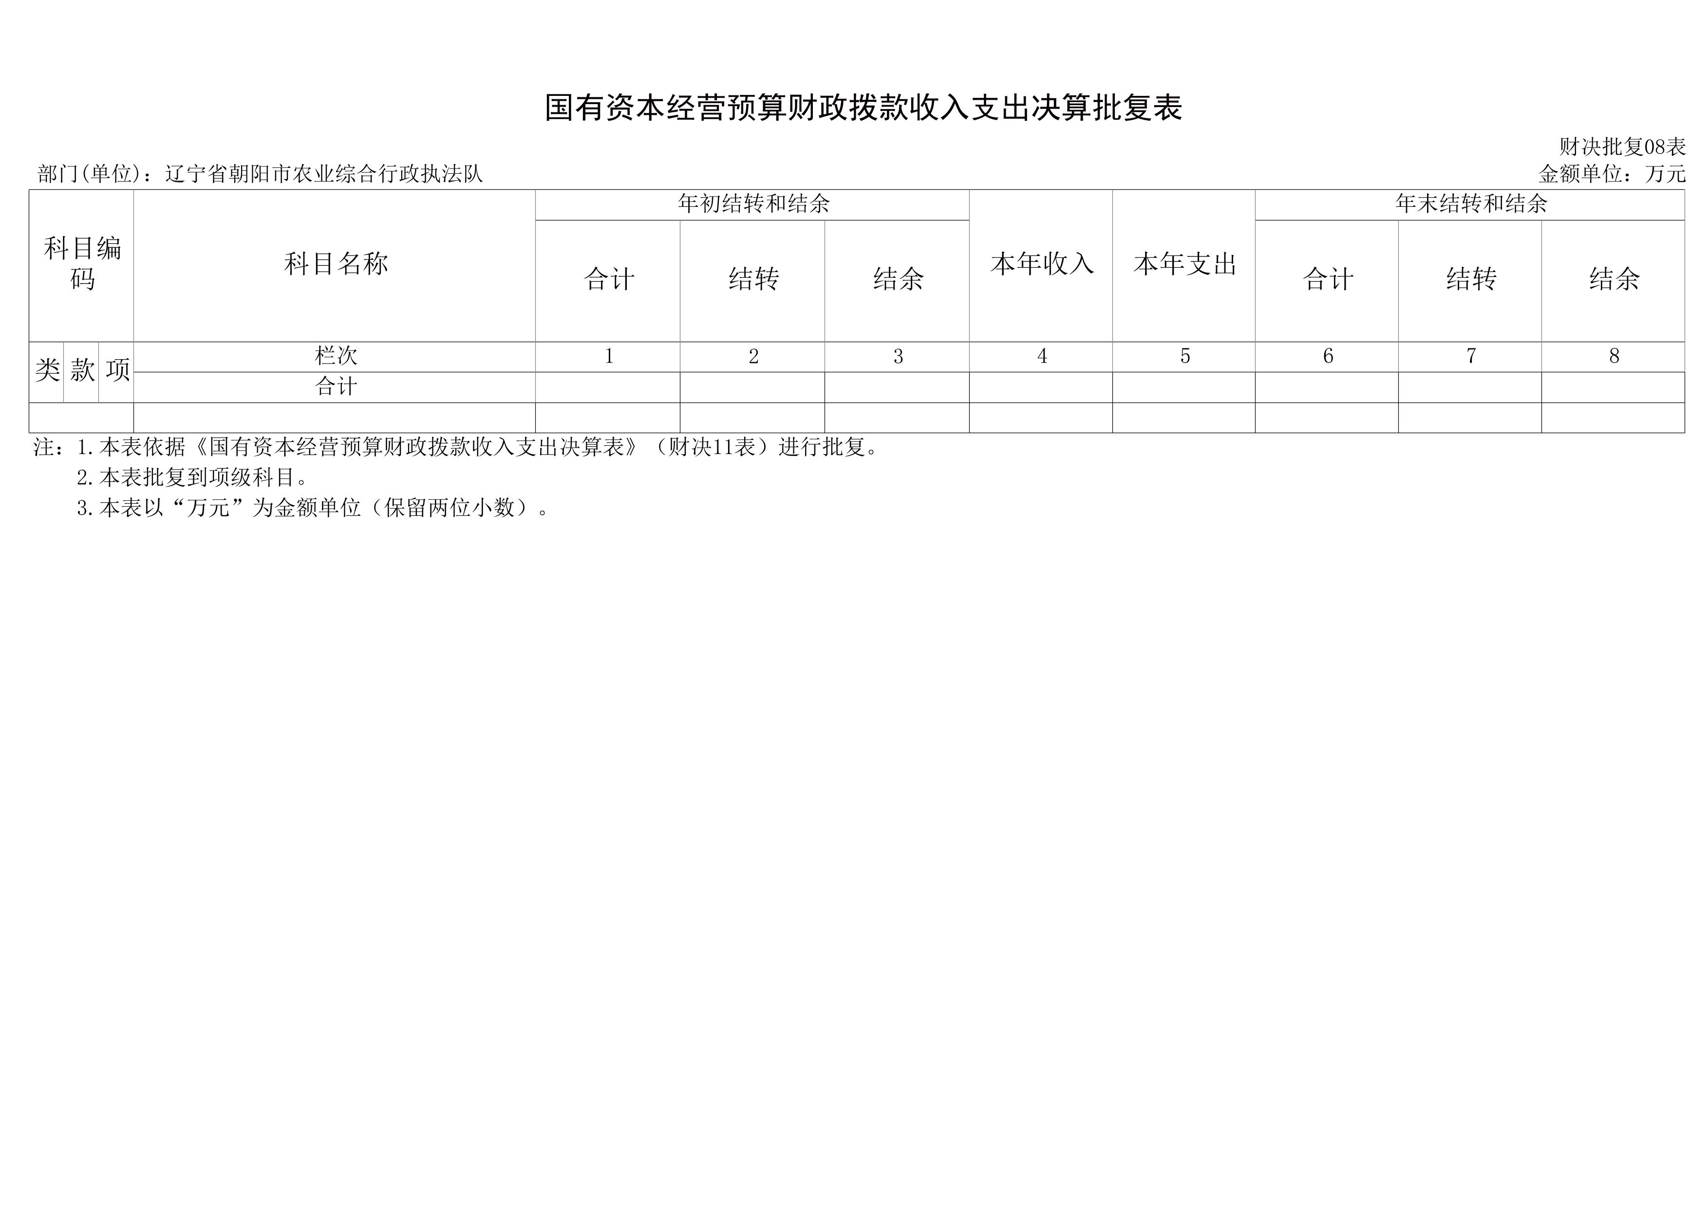
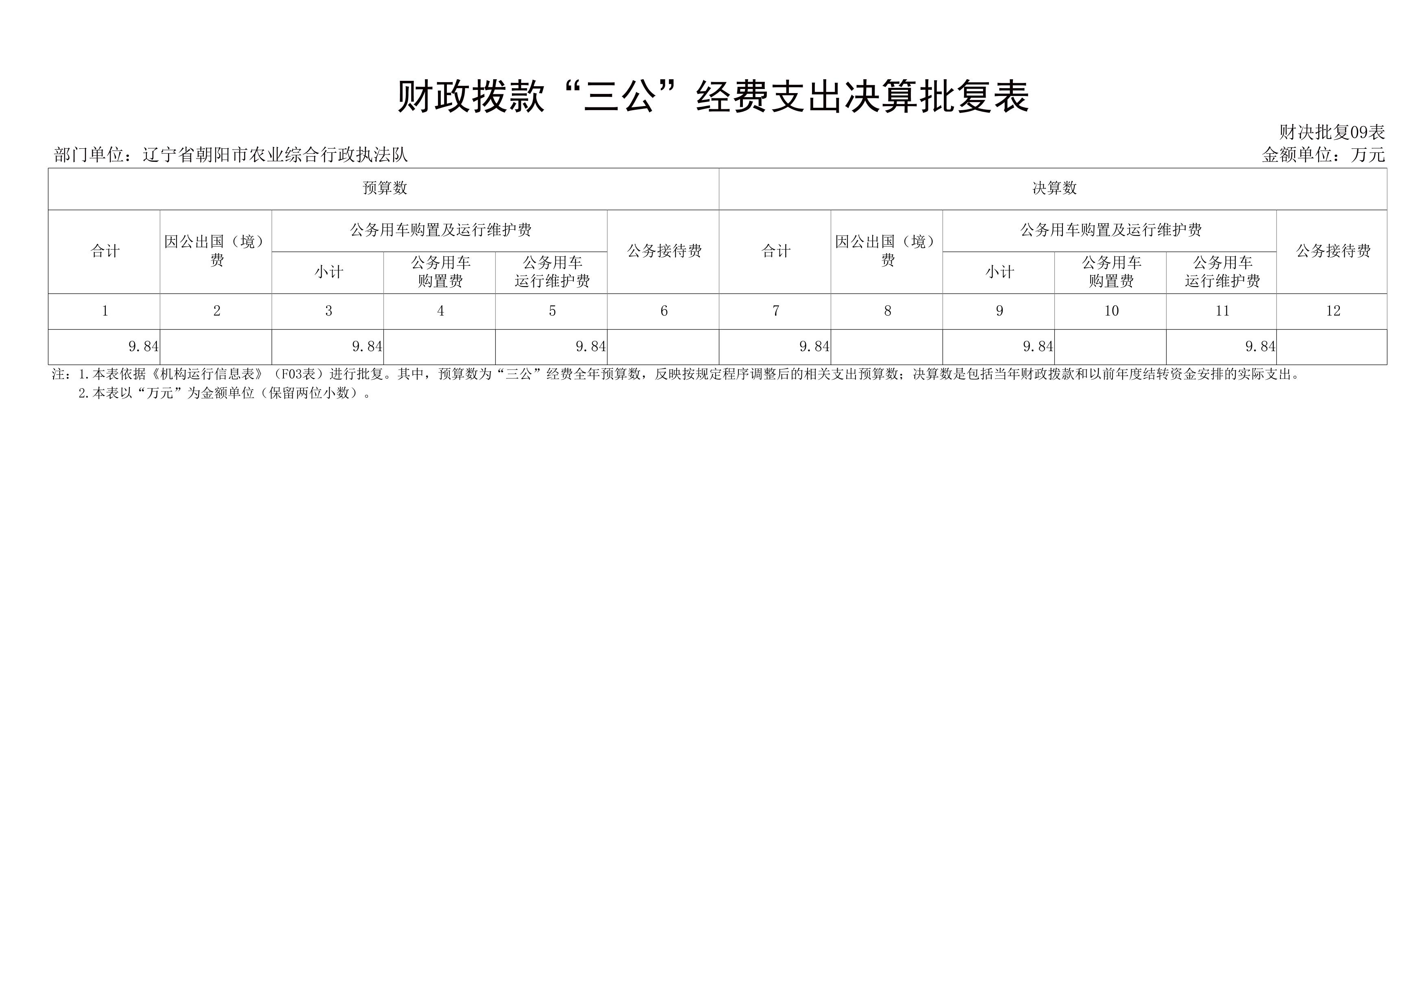


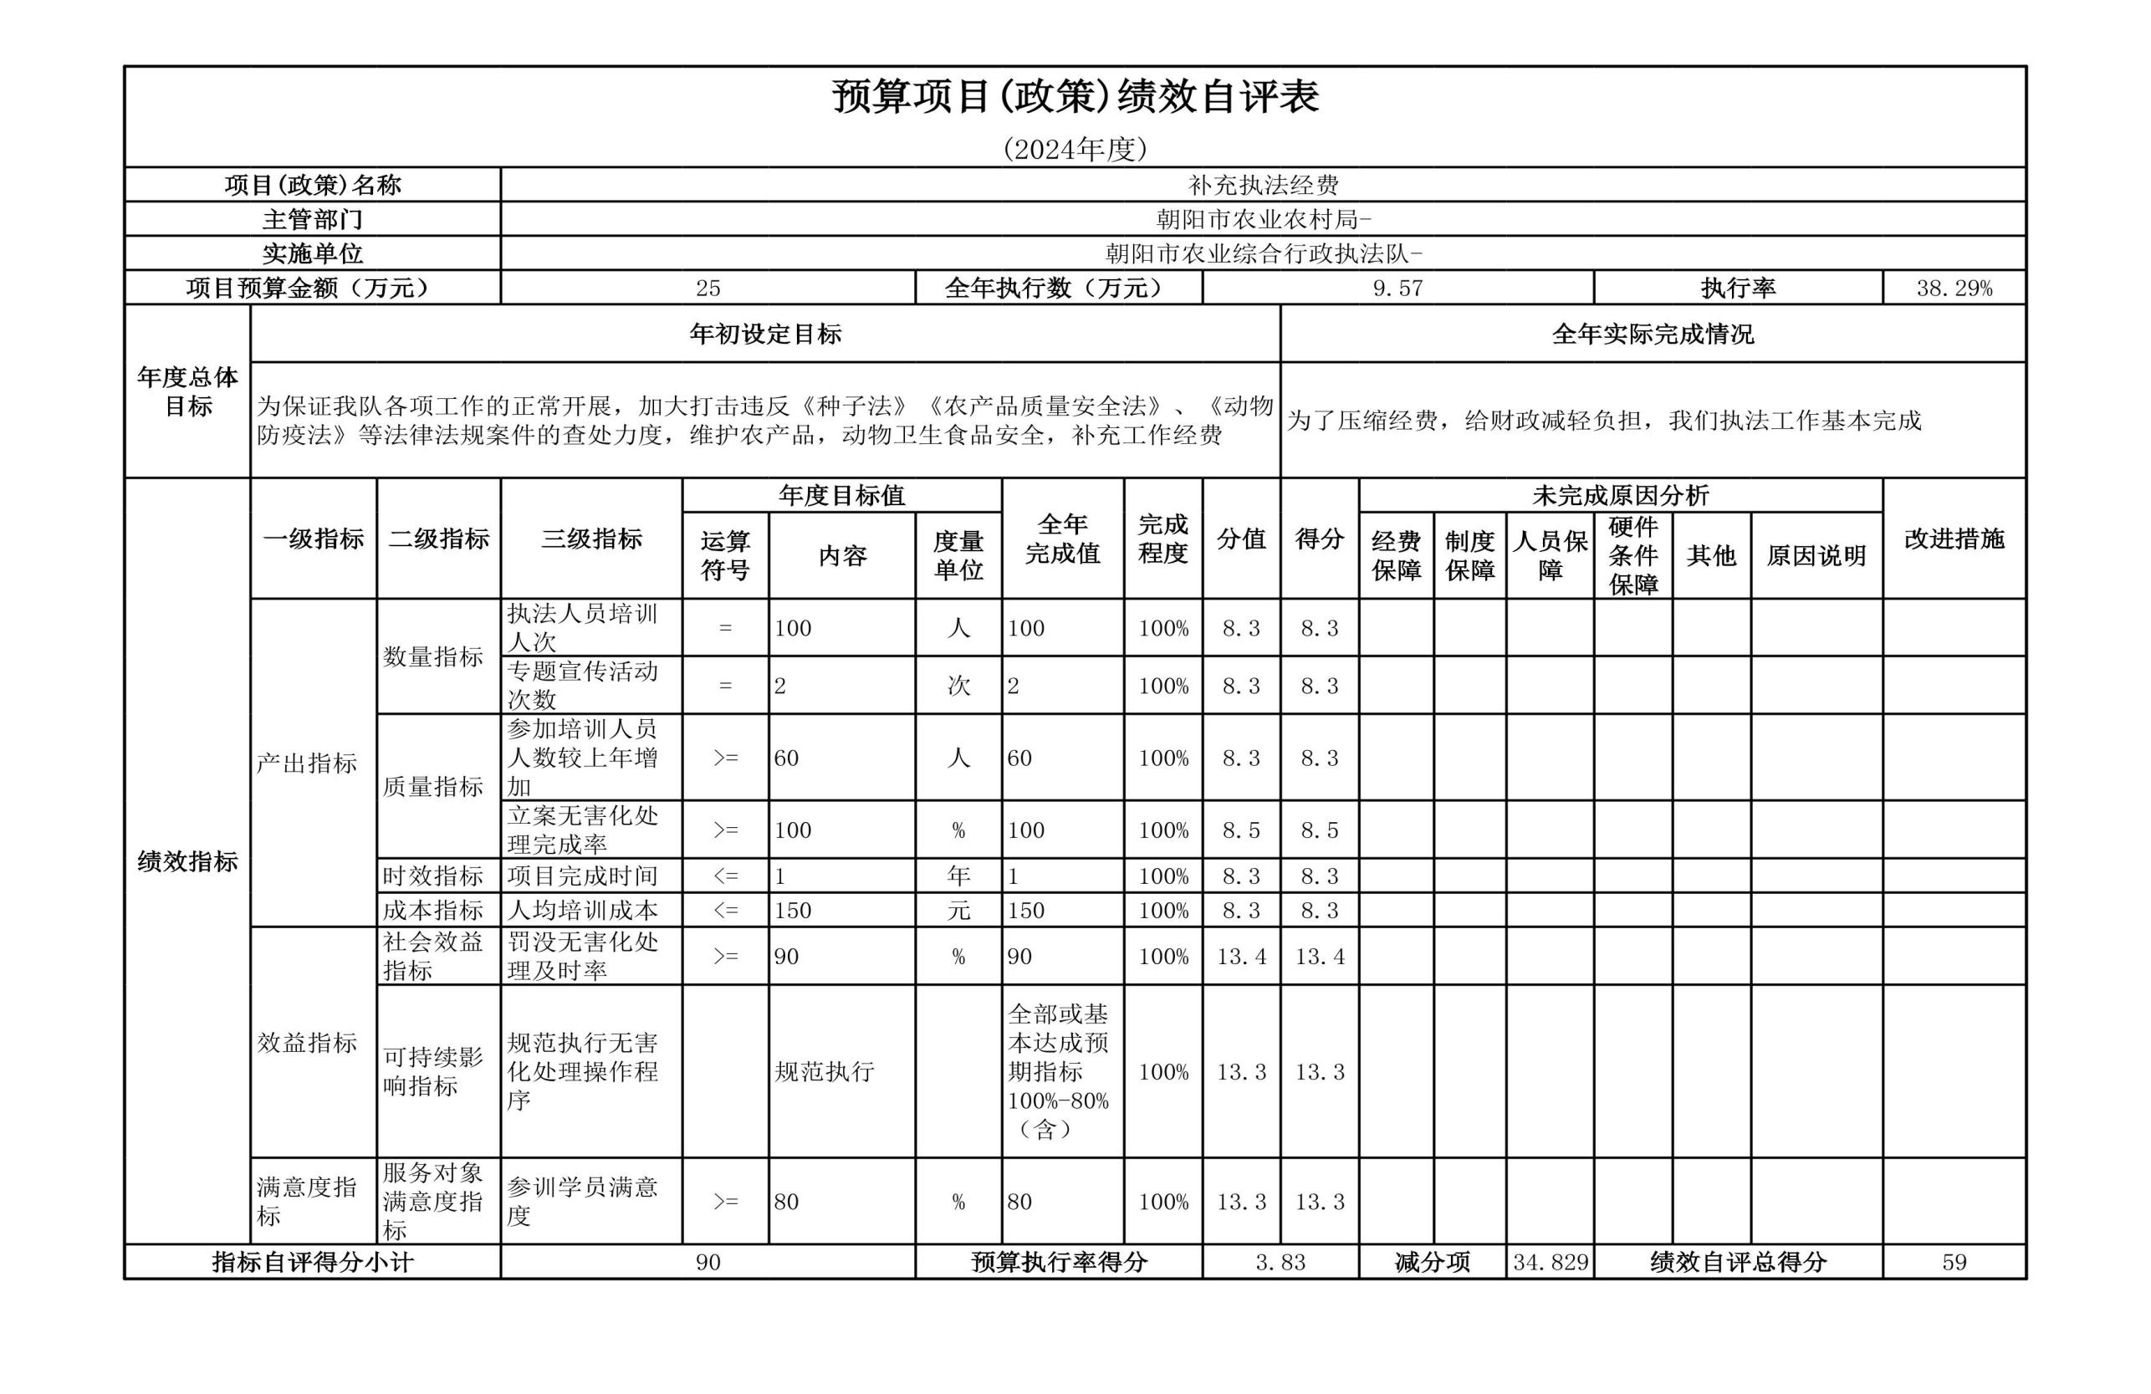
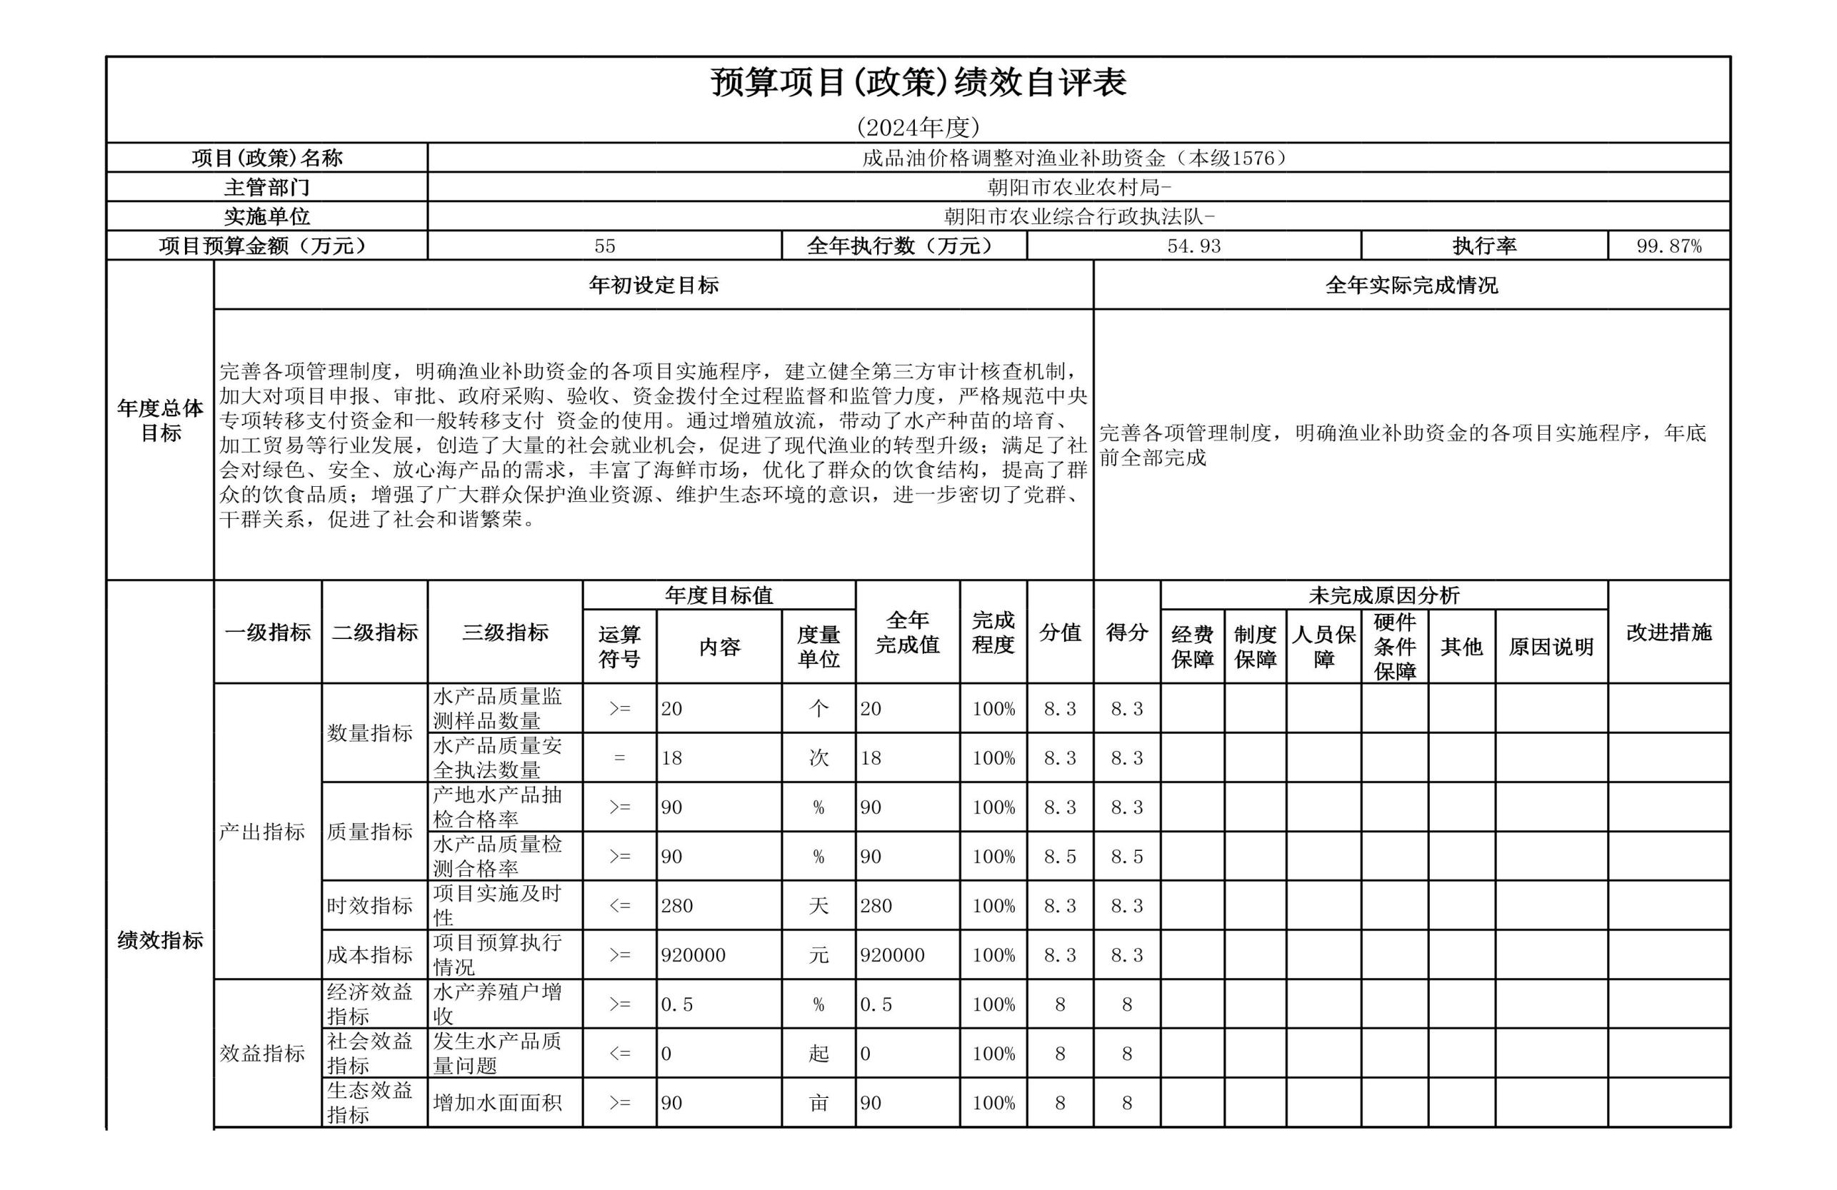
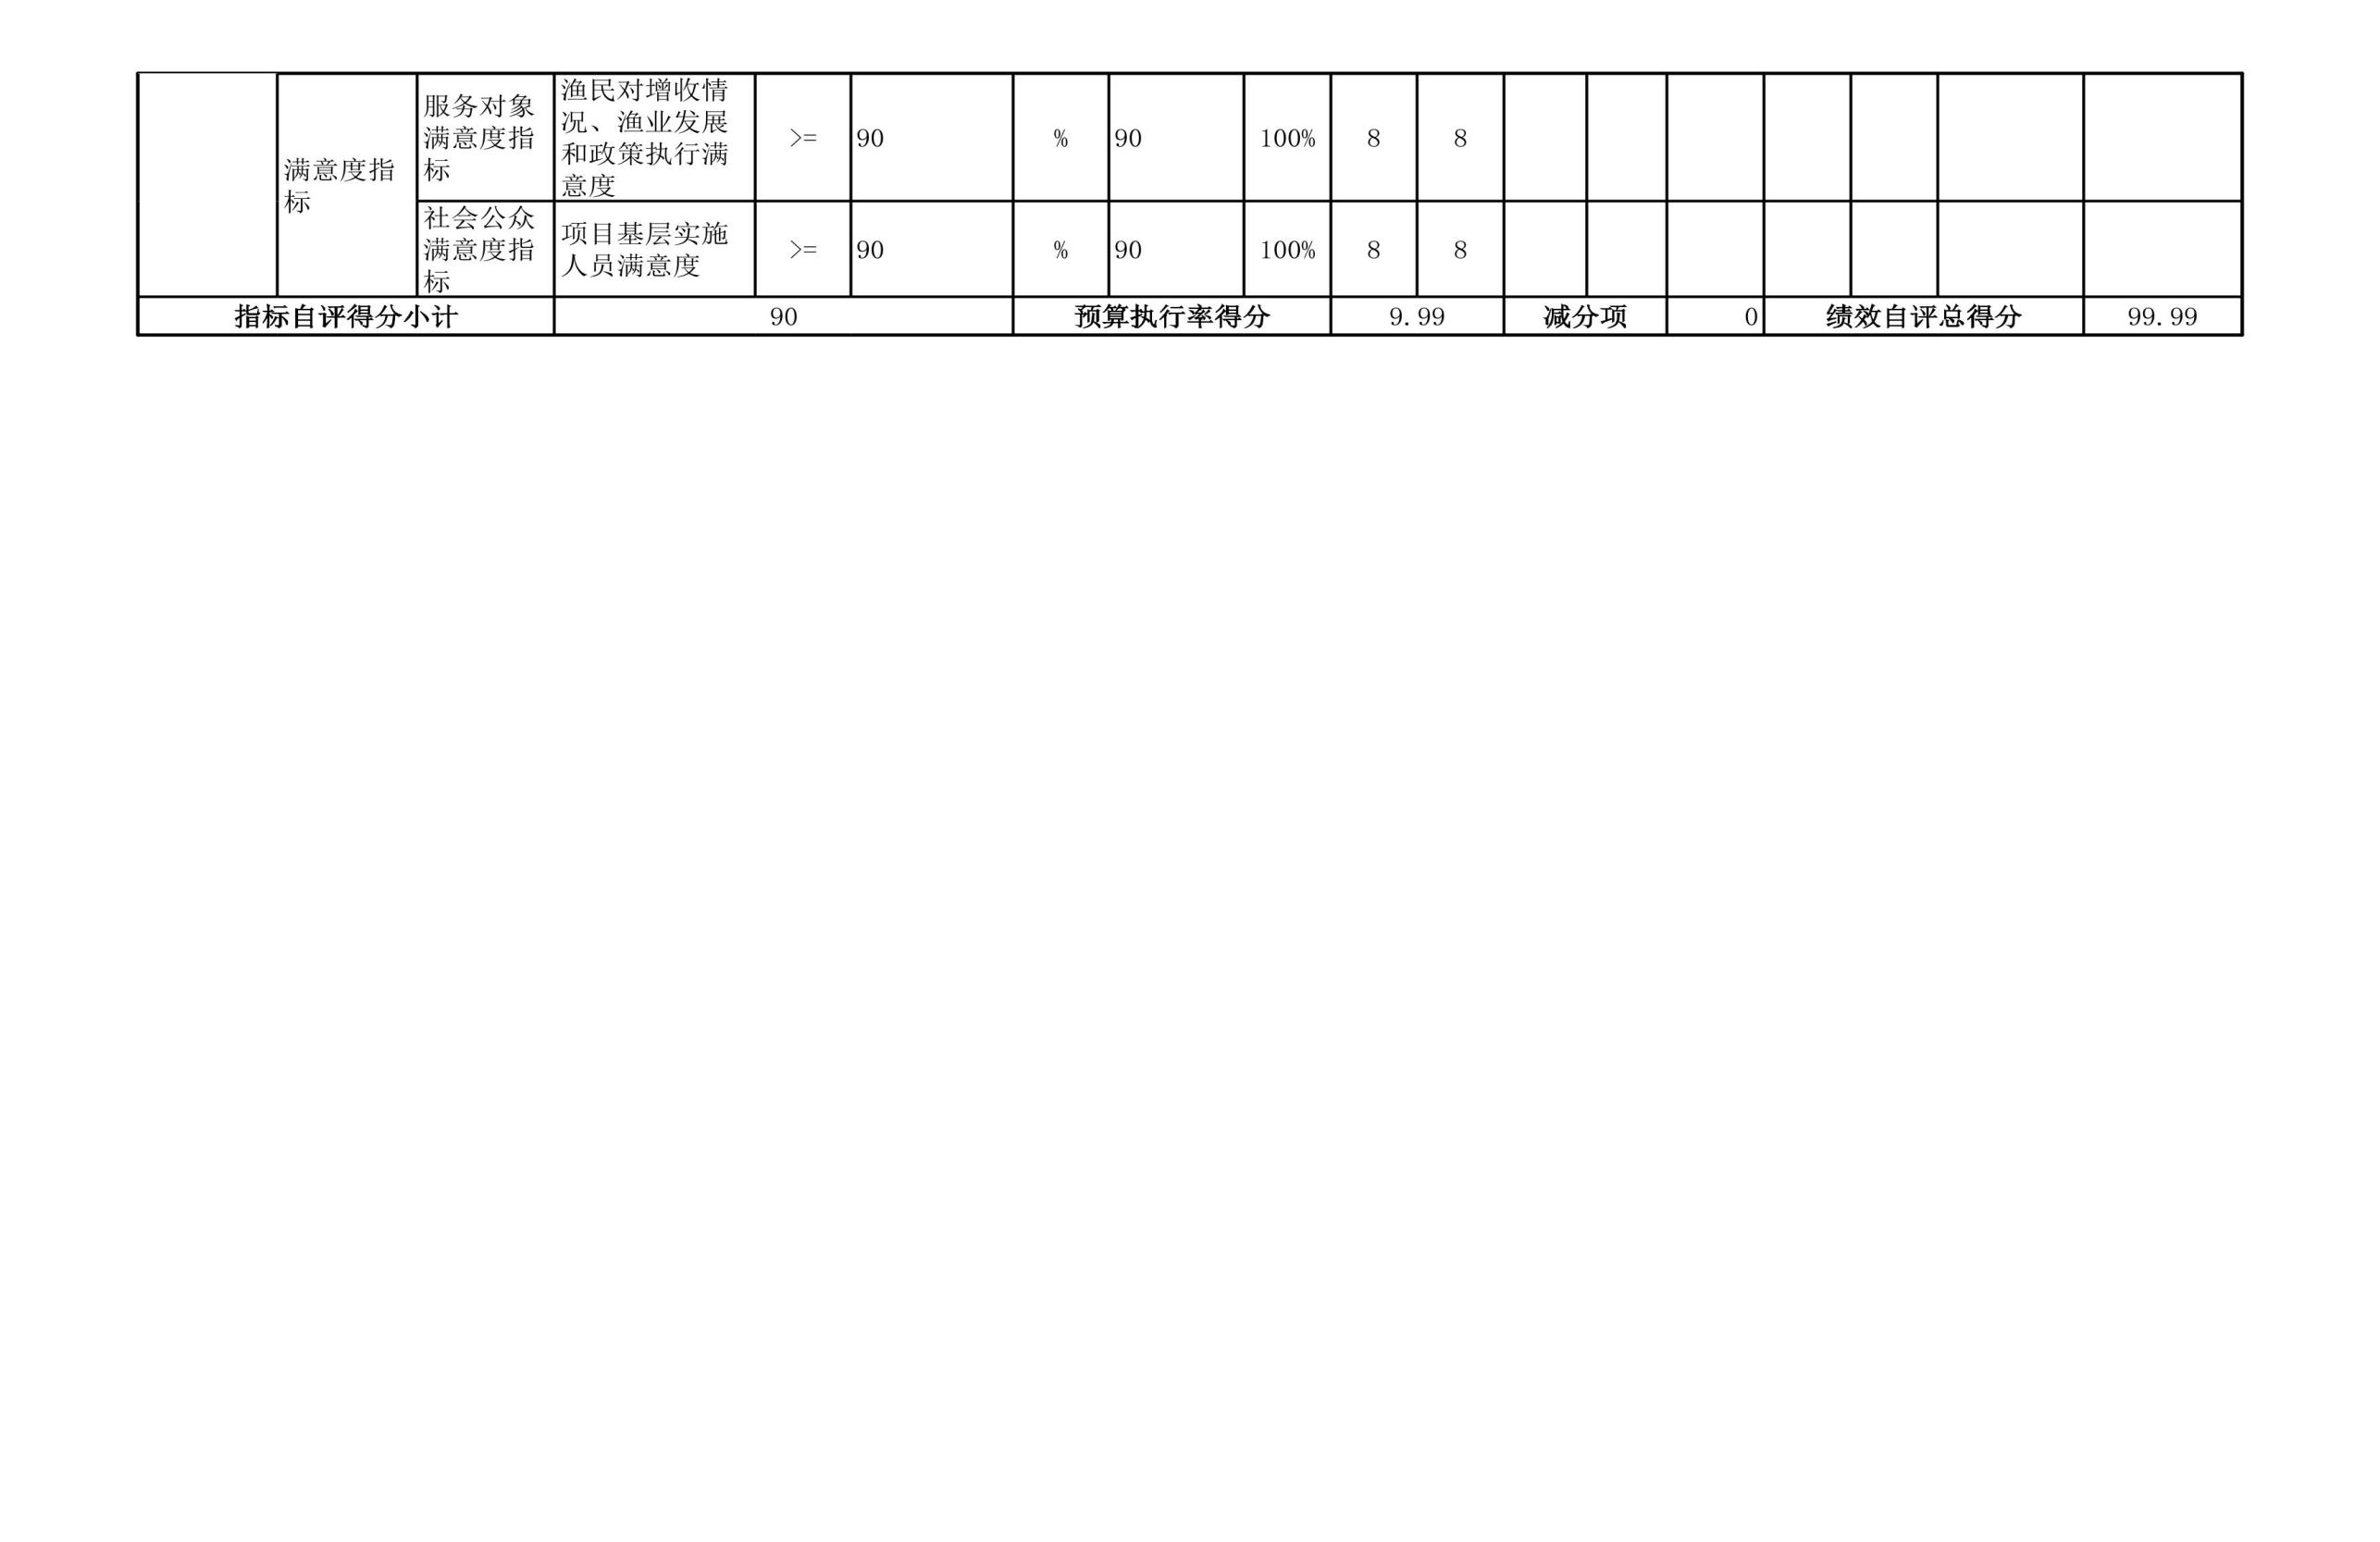
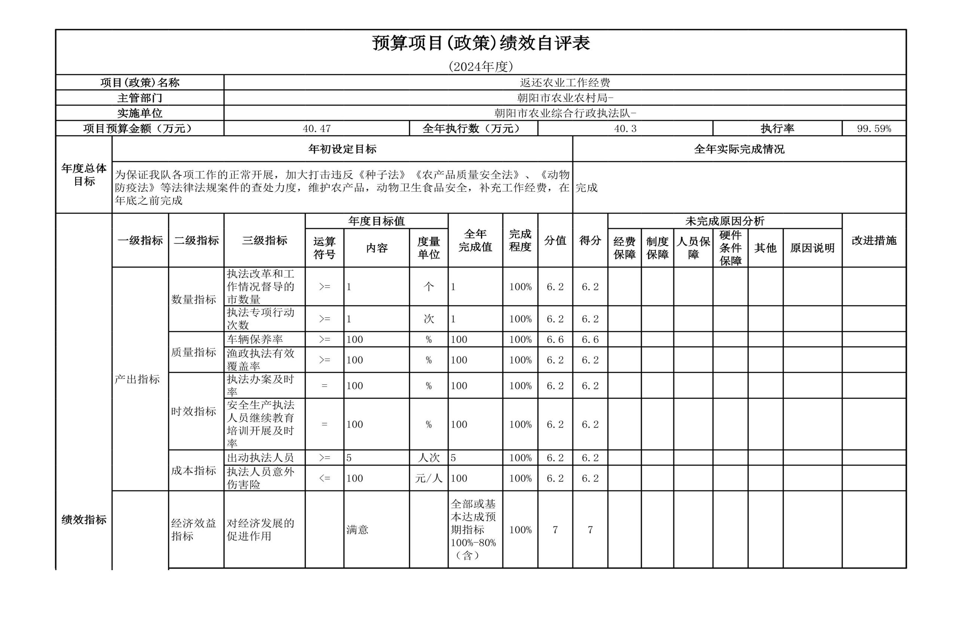
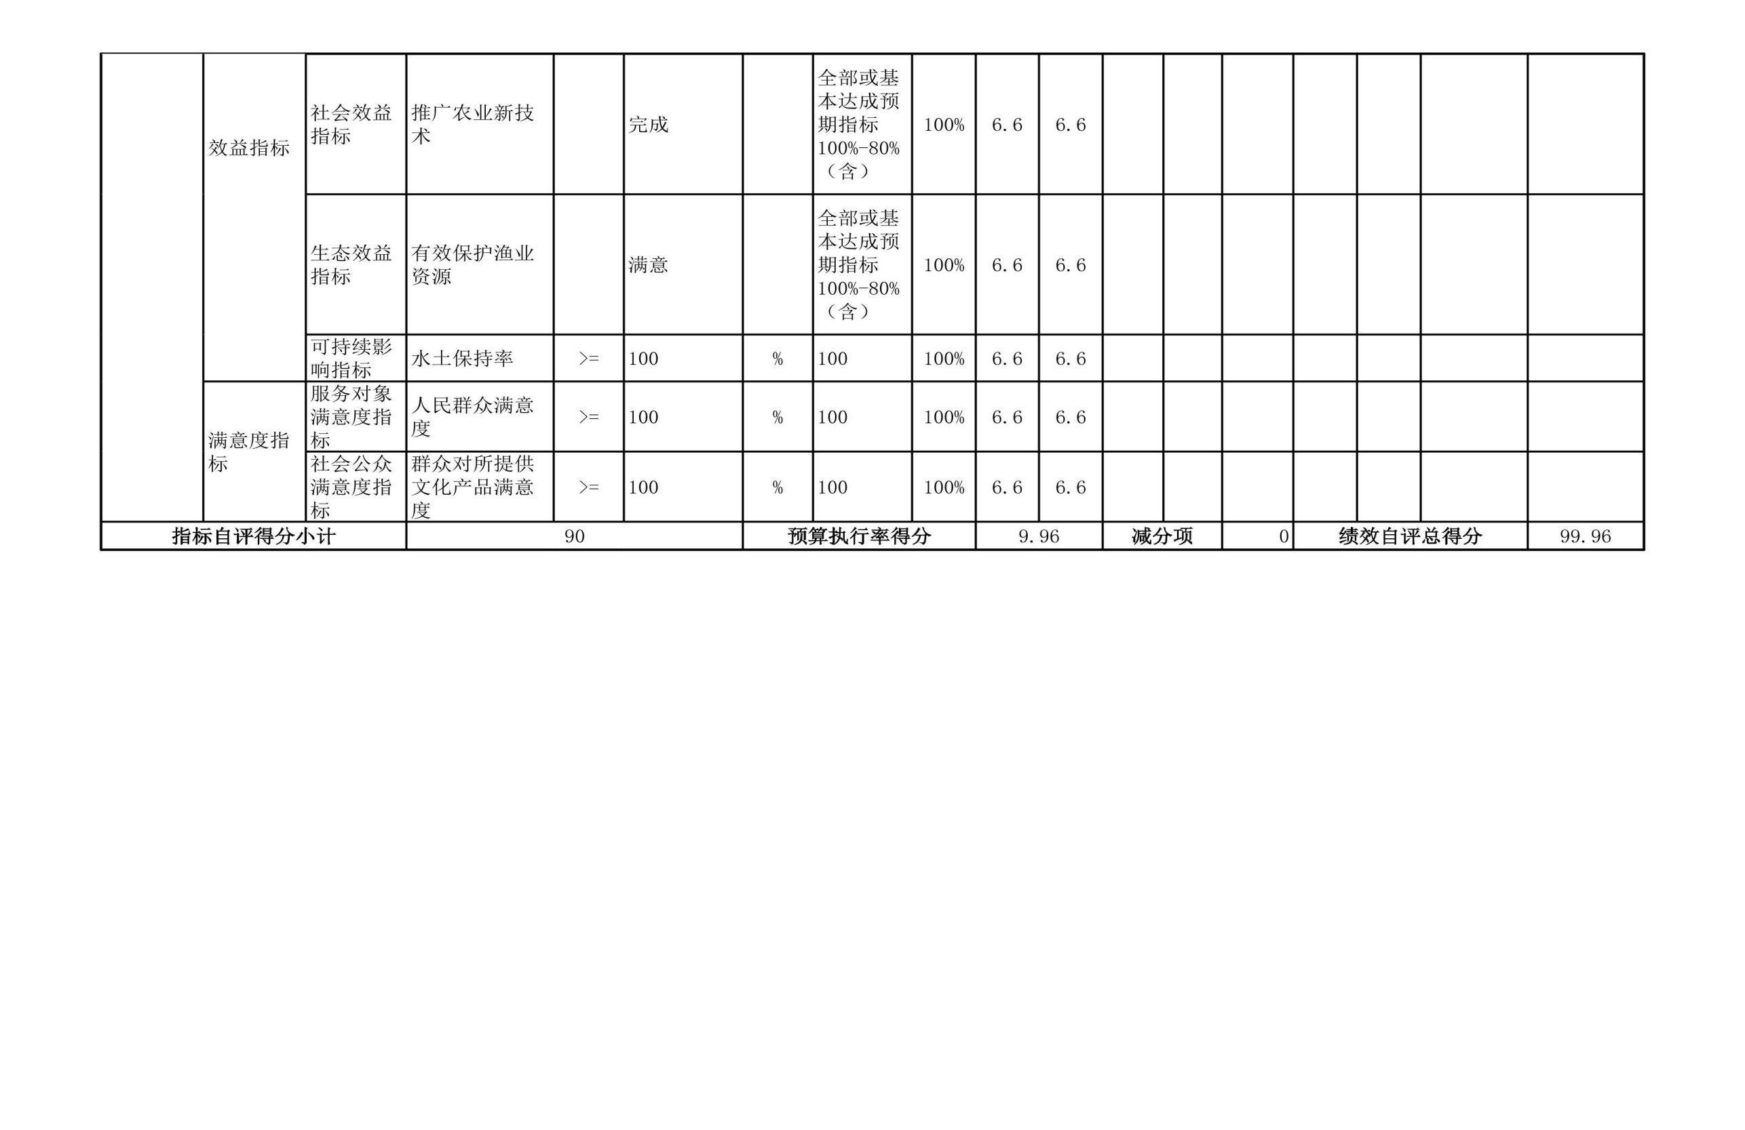
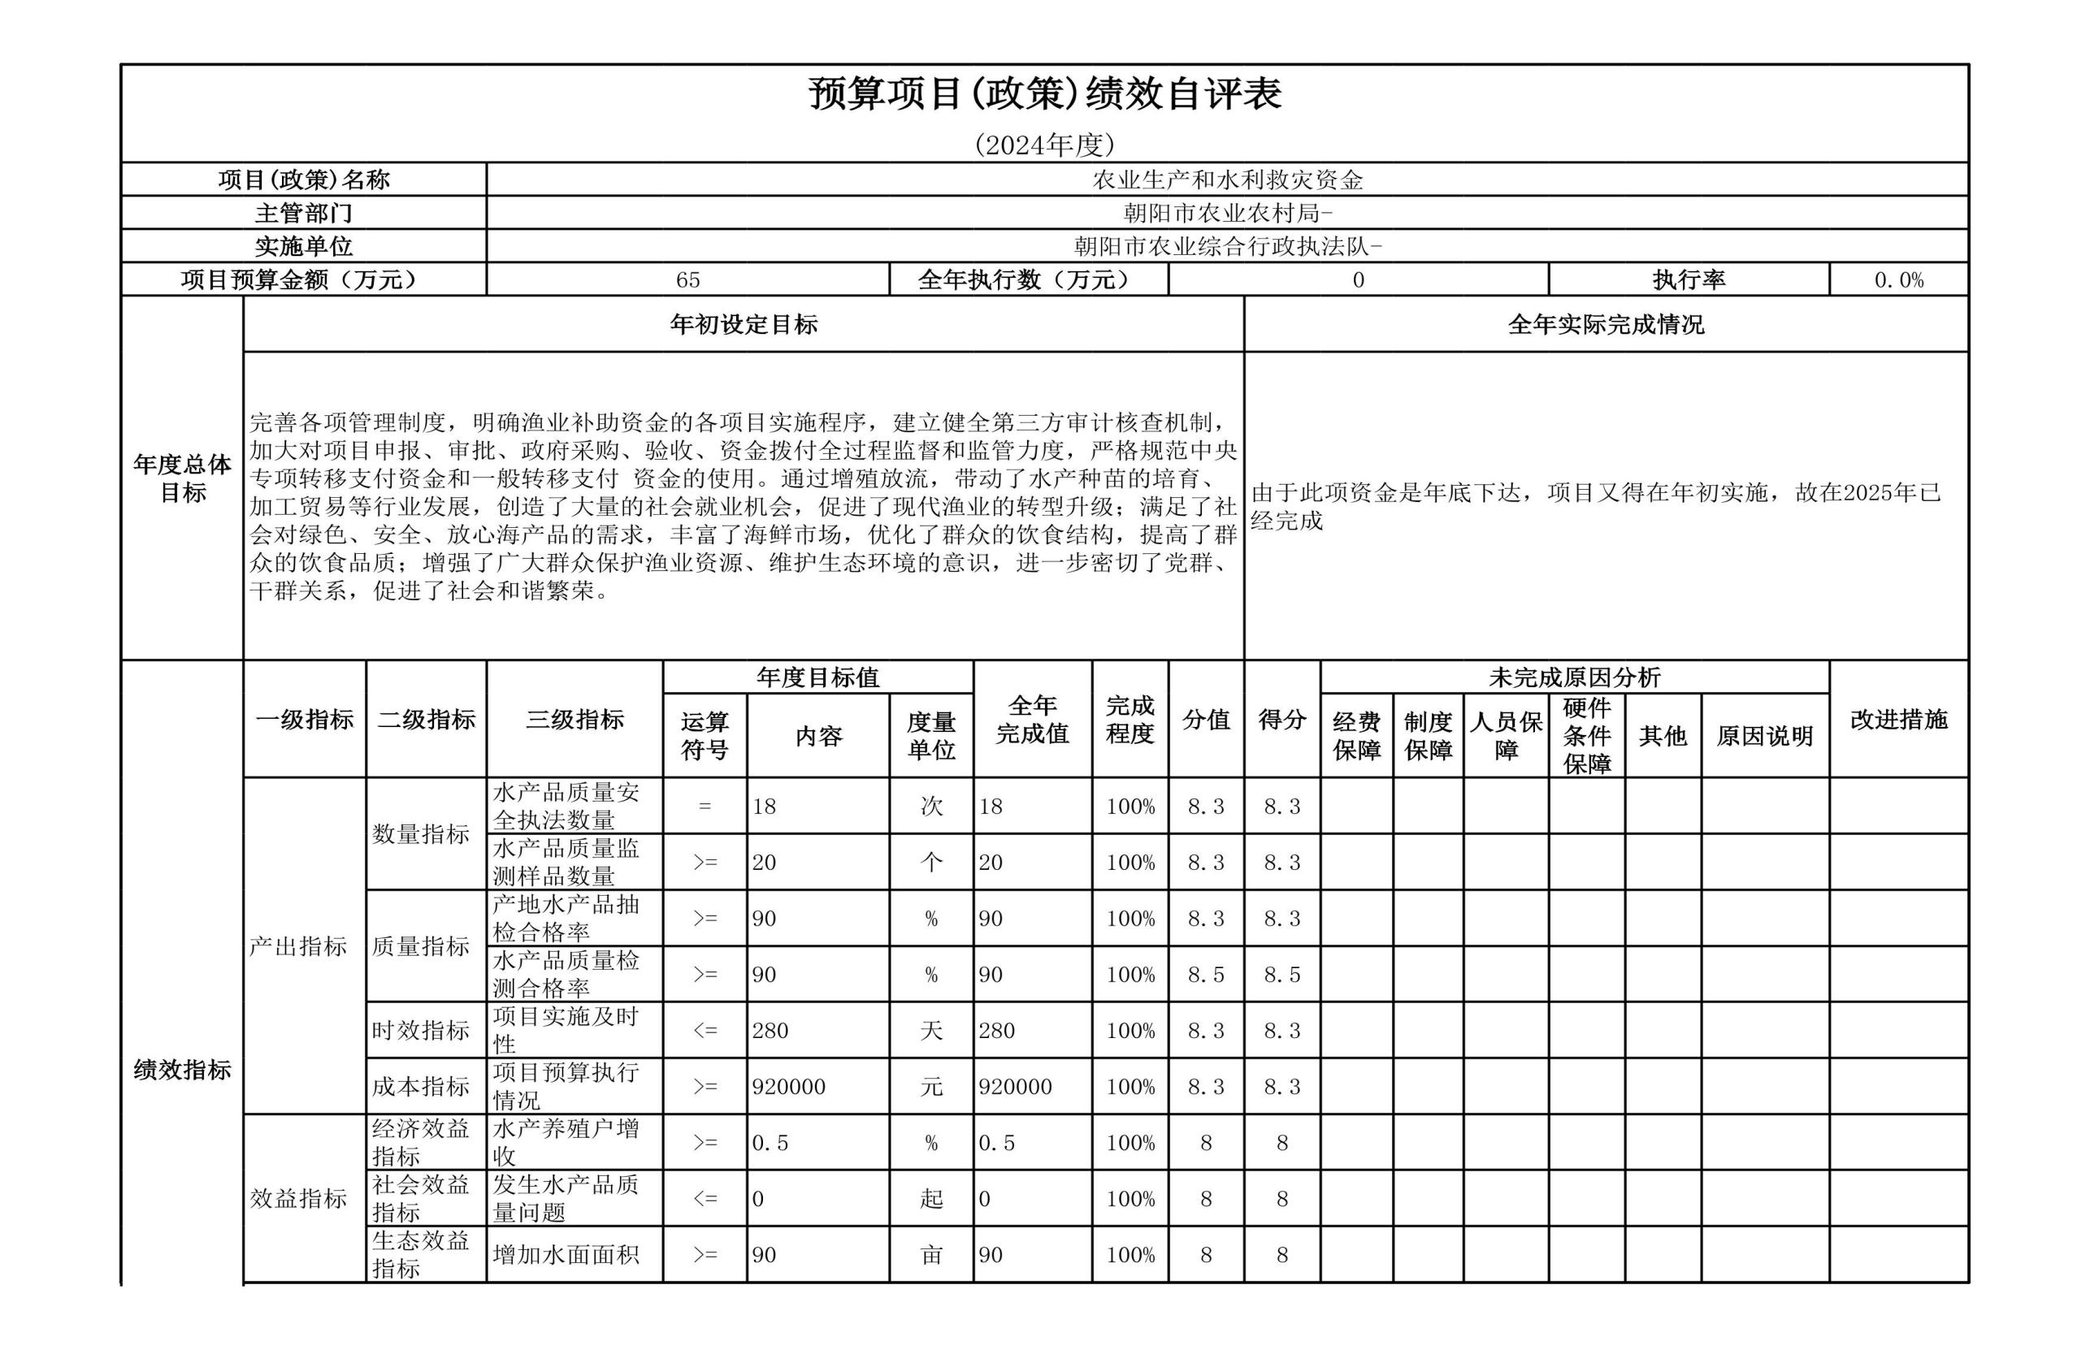
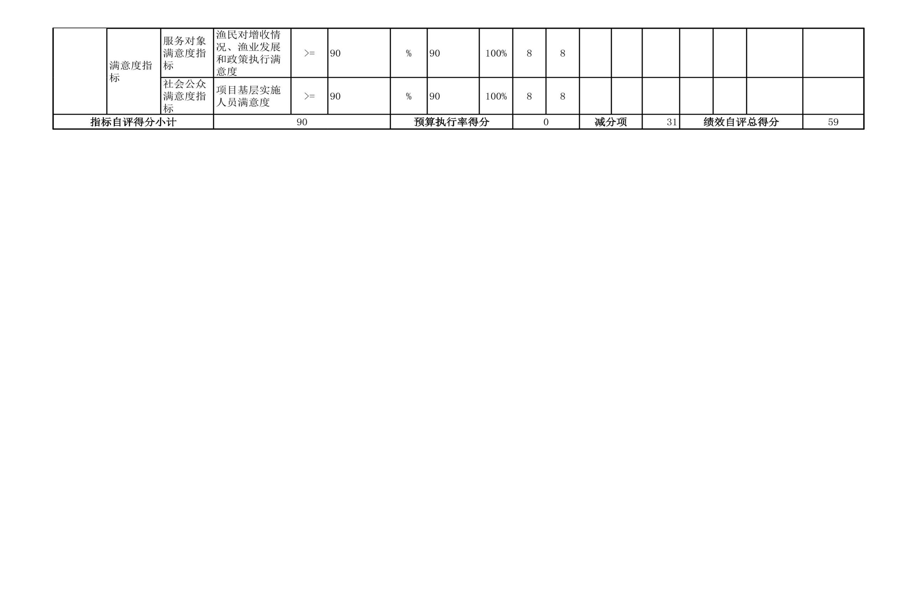
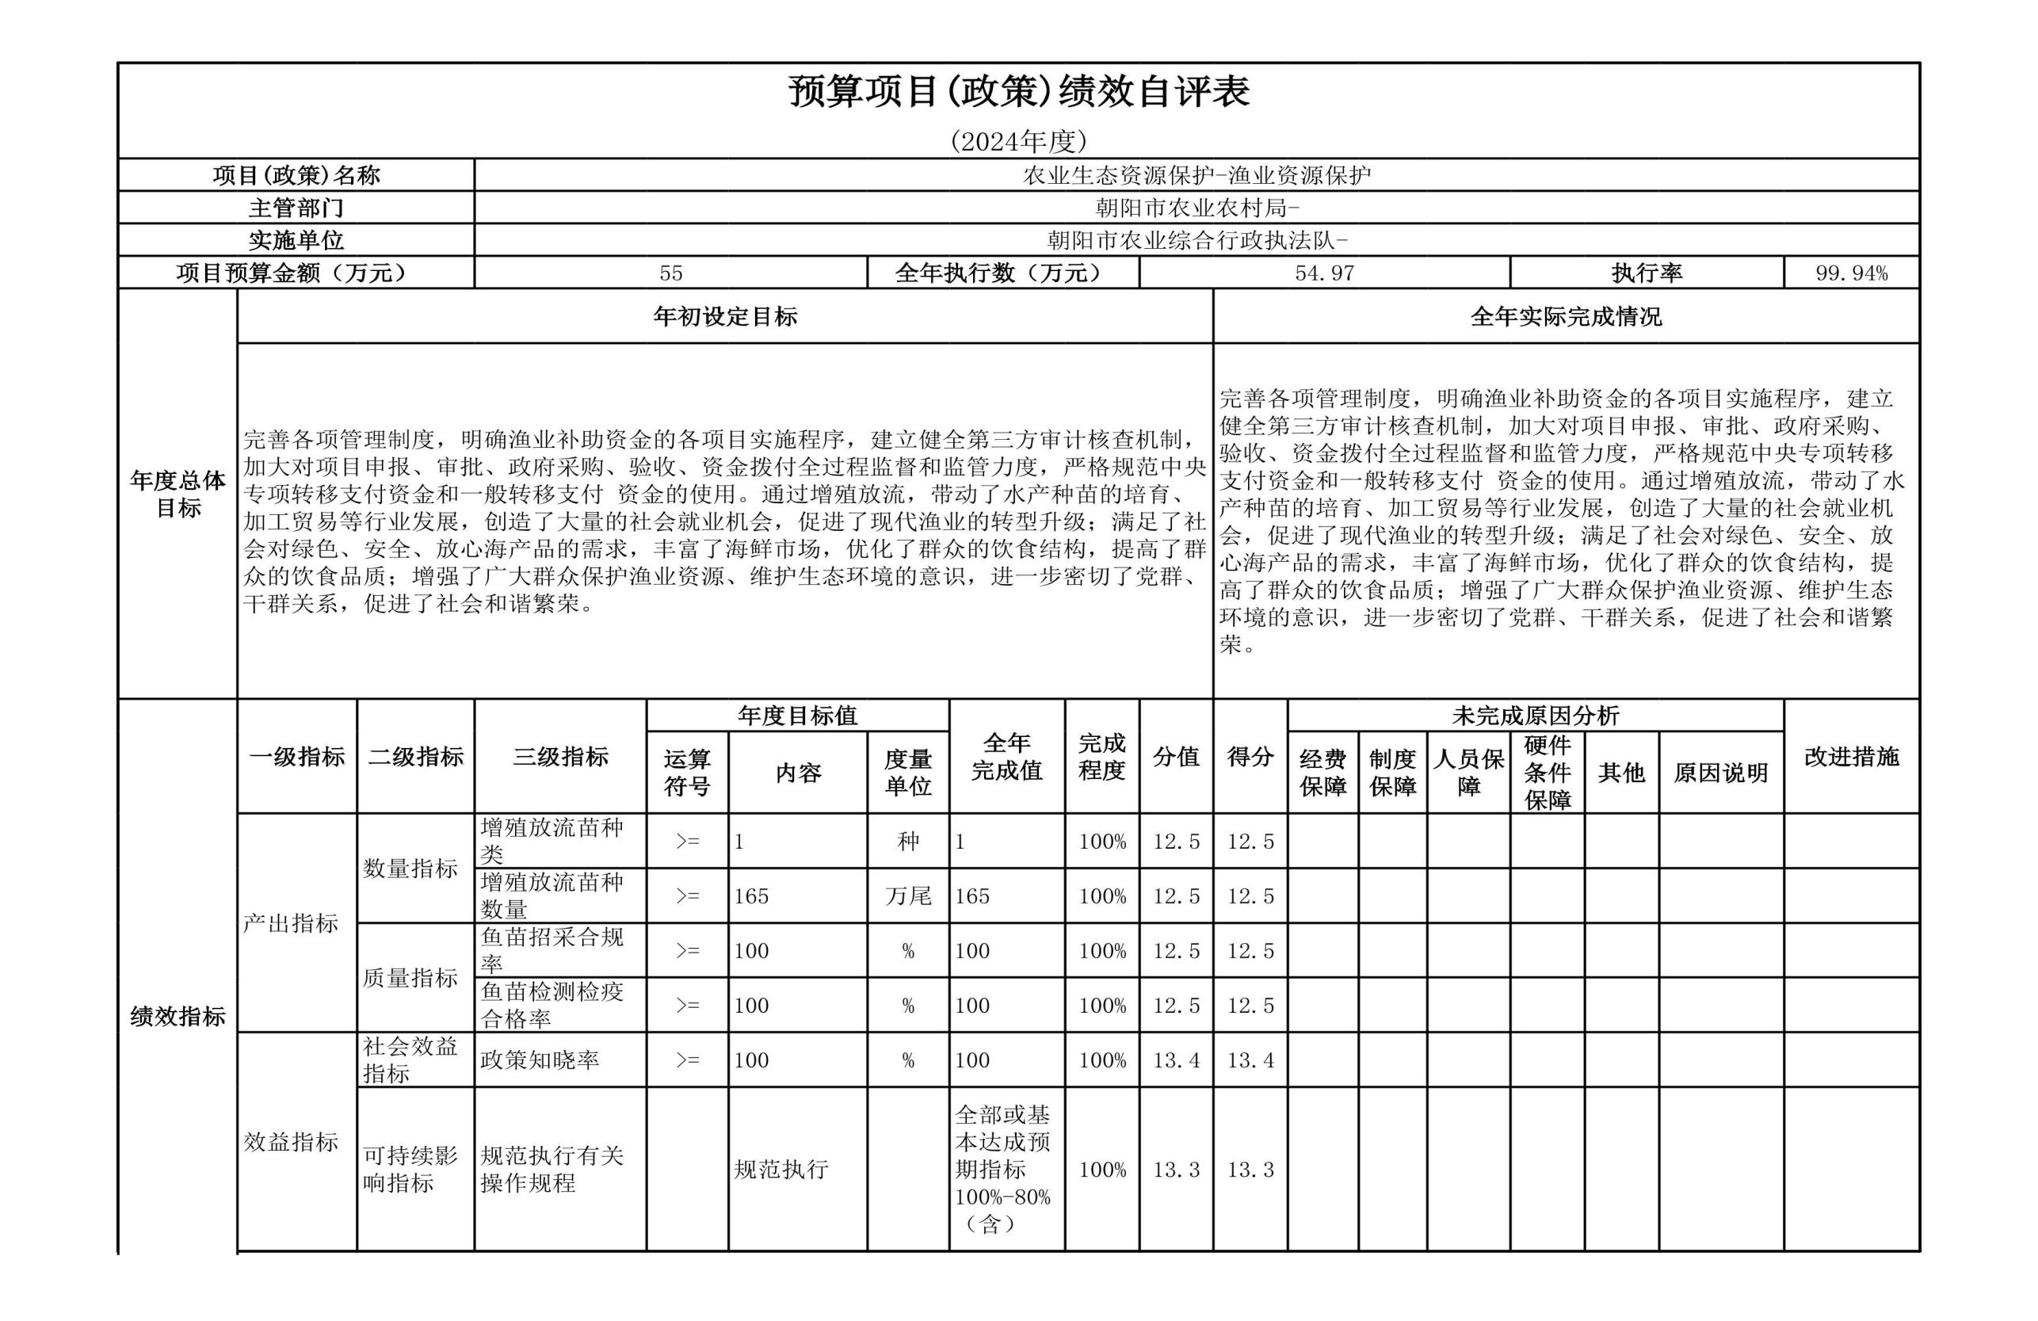
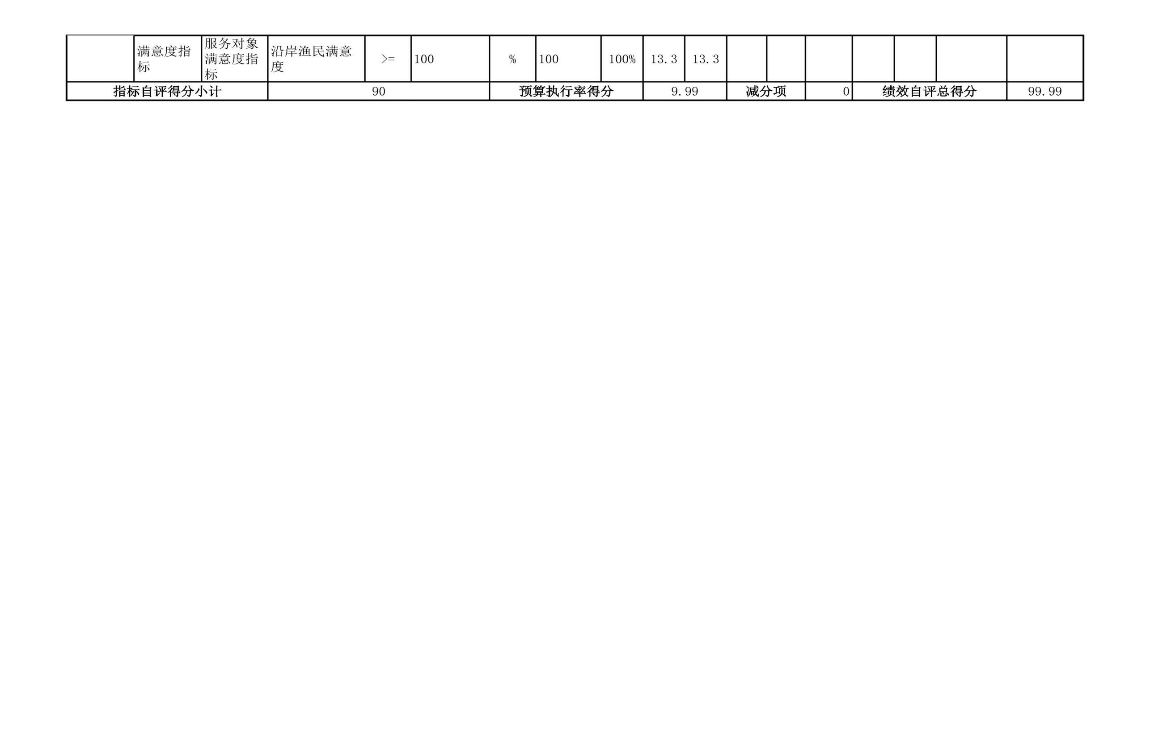
部门（单位）整体绩效自评表
2024年年度
部门（单位）名称 |  |  |  | 402044朝阳市农业综合行政执法队-211300000
部门年初预算收入金额 |  |  |  | 988.7
部门年初预算支出金额 |  |  |  | 988.7
年度主要  任务 | 对应项目 |  |  |  |  |  |  |  |  | 项目下达金额 |  | 项目执行金额 |  | 项目执行率 |  | 分值 | 得分
年度主要任务 | 部门预算基本支出人员经费（保工资） |  |  |  |  |  |  |  |  | 806.53 |  | 684.43 |  | 85.00% |  | 8 | 6.8
年度主要任务 | 部门预算基本支出人员经费（刚性） |  |  |  |  |  |  |  |  | 138.83 |  | 125.27 |  | 90.00% |  | 8 | 7.2
年度主要任务 | 部门预算基本支出公用经费（刚性） |  |  |  |  |  |  |  |  | 28.44 |  | 25.95 |  | 91.00% |  | 8 | 7.28
年度主要任务 | 部门预算基本支出公用经费（保运转） |  |  |  |  |  |  |  |  | 56.62 |  | 54.39 |  | 96.00% |  | 8 | 7.68
年度主要任务 | 部门预算基本支出人员经费（保工资） |  |  |  |  |  |  |  |  | 0 |  | 0 |  | 0.00% |  | 8 | 0
年度目标 | 年初总体目标 |  |  |  |  |  |  |  |  | 全年完成情况
年度目标 | 一、完成全年绩效目标任务，二、重点工作：通过预算、财政监督、绩效评价使经费合理使用和预算执行到位，2、以内部控制，厉行节约为抓手，提升履职效能，三、加强管理提高管理效率。4、通过减压三公经费，减少培训、会议等降低运行成本。5、以绩效评价、社会满意度调查为切入点，扩大社会效能，6、建立和完善内部控制制度，保障机制改革持续发展。 |  |  |  |  |  |  |  |  | 、完成全年绩效目标任务，二、重点工作：通过预算、财政监督、绩效评价使经费合理使用和预算执行到位，2、以内部控制，厉行节约为抓手，提升履职效能，三、加强管理提高管理效率。4、通过减压三公经费，减少培训、会议等降低运行成本。5、以绩效评价、社会满意度调查为切入点，扩大社会效能，6、建立和完善内部控制制度，保障机制改革持续发展。
绩效指标 | 一级指标 | 二级指标 | 三级指标 | 运算符号 | 指标值 | 度量单位 | 全年完成值 | 完成程度 | 分值 | 得分 | 偏差原因分析 |  |  |  |  | 改进措施
 |  |  |  |  |  |  |  |  |  |  | 经费保障原因分析 | 制度保障原因分析 | 人员保障原因分析 | 硬件条件保障原因分析 | 其他原因分析 | 改进措施
绩效指标 | 履职效能 | 重点工作履行情况 | 重点工作办结率 | = | 100 | % | 100 | 1 | 3.5 | 3.5
绩效指标 | 履职效能 | 整体工作完成情况 | 总体工作完成率 | = | 100 | % | 100 | 1 | 3.3 | 3.3
绩效指标 | 履职效能 | 整体工作完成情况 | 工作完成及时率 | = | 100 | % | 100 | 1 | 3.3 | 3.3
绩效指标 | 履职效能 | 整体工作完成情况 | 工作质量达标率 | = | 100 | % | 100 | 1 | 3.3 | 3.3
绩效指标 | 履职效能 | 基础管理 | 依法行政能力 |  | 管理规范 |  | 全部或基本达成预期指标100%-80%（含） | 1 | 3.3 | 3.3
绩效指标 | 履职效能 | 基础管理 | 综合管理水平 |  | 管理规范 |  | 全部或基本达成预期指标100%-80%（含） | 1 | 3.3 | 3.3
绩效指标 | 预算执行 | 预算执行效率 | 预算支出执行率 | = | 100 | % | 100 | 1 | 1.2 | 1.2
绩效指标 | 预算执行 | 预算执行效率 | 预算执行率 | = | 100 | % | 100 | 1 | 1.2 | 1.2
绩效指标 | 预算执行 | 预算执行效率 | 预算调整率 | <= | 5 | % | 5 | 1 | 1.2 | 1.2
绩效指标 | 预算执行 | 预算执行效率 | 结转结余变动率 | <= | 0 | % | 0 | 1 | 1.4 | 1.4
绩效指标 | 管理效率 | 预算编制管理 | 预算绩效目标覆盖率 | = | 100 | % | 100 | 1 | 0.7 | 0.7
绩效指标 | 管理效率 | 预算监督管理 | 预决算公开情况 |  | 全部公开 |  | 全部或基本达成预期指标100%-80%（含） | 1 | 0.7 | 0.7
绩效指标 | 管理效率 | 预算收支管理 | 预算收入管理规范性 |  | 管理规范 |  | 全部或基本达成预期指标100%-80%（含） | 1 | 0.7 | 0.7
绩效指标 | 管理效率 | 预算收支管理 | 预算支出管理规范性 |  | 管理规范 |  | 全部或基本达成预期指标100%-80%（含） | 1 | 0.7 | 0.7
绩效指标 | 管理效率 | 财务管理 | 内控制度有效性 |  | 制度有效 |  | 全部或基本达成预期指标100%-80%（含） | 1 | 0.7 | 0.7
绩效指标 | 管理效率 | 资产管理 | 固定资产利用率 | = | 100 | % | 100 | 1 | 0.7 | 0.7
绩效指标 | 管理效率 | 业务管理 | 政府采购管理违法违规行为发生次数 | = | 0 | 次 | 0 | 1 | 0.8 | 0.8
绩效指标 | 运行成本 | 成本控制成效 | “三公”经费变动率 | <= | 0 | % | 0 | 1 | 2.5 | 2.5
绩效指标 | 运行成本 | 成本控制成效 | 在职人员控制率 | <= | 100 | % | 100 | 1 | 2.5 | 2.5
绩效指标 | 社会效应 | 经济效益 | 农村居民可支配收入增长率 | >= | 0.5 | % | 0.5 | 1 | 6.6 | 6.6
绩效指标 | 社会效应 | 社会公众满意度 | 农牧民满意度 | >= | 90 | % | 90 | 1 | 6.8 | 6.8
绩效指标 | 社会效应 | 主管部门满意度 | 上级主管部门满意度 | >= | 85 | % | 85 | 1 | 6.6 | 6.6
绩效指标 | 可持续性 | 体制机制改革 | 完善部门内部控制 |  | 完善 |  | 全部或基本达成预期指标100%-80%（含） | 1 | 2.5 | 2.5
绩效指标 | 可持续性 | 体制机制改革 | 完善内控制度 |  | 完善 |  | 全部或基本达成预期指标100%-80%（含） | 1 | 2.5 | 2.5
总评价得分 |  |  |  |  |  |  |  |  |  |  | 88.96

部门（单位）整体绩效自评表
2024年年度
部门（单位）名称 |  |  |  | 402044朝阳市农业综合行政执法队-211300000
部门年初预算收入金额 |  |  |  | 988.7
部门年初预算支出金额 |  |  |  | 988.7
年度主要  任务 | 对应项目 |  |  |  |  |  |  |  |  | 项目下达金额 |  | 项目执行金额 |  | 项目执行率 |  | 分值 | 得分
年度主要任务 | 部门预算基本支出人员经费（保工资） |  |  |  |  |  |  |  |  | 806.53 |  | 684.43 |  | 85.00% |  | 8 | 6.8
年度主要任务 | 部门预算基本支出人员经费（刚性） |  |  |  |  |  |  |  |  | 138.83 |  | 125.27 |  | 90.00% |  | 8 | 7.2
年度主要任务 | 部门预算基本支出公用经费（刚性） |  |  |  |  |  |  |  |  | 28.44 |  | 25.95 |  | 91.00% |  | 8 | 7.28
年度主要任务 | 部门预算基本支出公用经费（保运转） |  |  |  |  |  |  |  |  | 56.62 |  | 54.39 |  | 96.00% |  | 8 | 7.68
年度主要任务 | 部门预算基本支出人员经费（保工资） |  |  |  |  |  |  |  |  | 0 |  | 0 |  | 0.00% |  | 8 | 0
年度目标 | 年初总体目标 |  |  |  |  |  |  |  |  | 全年完成情况
年度目标 | 一、完成全年绩效目标任务，二、重点工作：通过预算、财政监督、绩效评价使经费合理使用和预算执行到位，2、以内部控制，厉行节约为抓手，提升履职效能，三、加强管理提高管理效率。4、通过减压三公经费，减少培训、会议等降低运行成本。5、以绩效评价、社会满意度调查为切入点，扩大社会效能，6、建立和完善内部控制制度，保障机制改革持续发展。 |  |  |  |  |  |  |  |  | 、完成全年绩效目标任务，二、重点工作：通过预算、财政监督、绩效评价使经费合理使用和预算执行到位，2、以内部控制，厉行节约为抓手，提升履职效能，三、加强管理提高管理效率。4、通过减压三公经费，减少培训、会议等降低运行成本。5、以绩效评价、社会满意度调查为切入点，扩大社会效能，6、建立和完善内部控制制度，保障机制改革持续发展。
绩效指标 | 一级指标 | 二级指标 | 三级指标 | 运算符号 | 指标值 | 度量单位 | 全年完成值 | 完成程度 | 分值 | 得分 | 偏差原因分析 |  |  |  |  | 改进措施
 |  |  |  |  |  |  |  |  |  |  | 经费保障原因分析 | 制度保障原因分析 | 人员保障原因分析 | 硬件条件保障原因分析 | 其他原因分析 | 改进措施
绩效指标 | 履职效能 | 重点工作履行情况 | 重点工作办结率 | = | 100 | % | 100 | 1 | 3.5 | 3.5
绩效指标 | 履职效能 | 整体工作完成情况 | 总体工作完成率 | = | 100 | % | 100 | 1 | 3.3 | 3.3
绩效指标 | 履职效能 | 整体工作完成情况 | 工作完成及时率 | = | 100 | % | 100 | 1 | 3.3 | 3.3
绩效指标 | 履职效能 | 整体工作完成情况 | 工作质量达标率 | = | 100 | % | 100 | 1 | 3.3 | 3.3
绩效指标 | 履职效能 | 基础管理 | 依法行政能力 |  | 管理规范 |  | 全部或基本达成预期指标100%-80%（含） | 1 | 3.3 | 3.3
绩效指标 | 履职效能 | 基础管理 | 综合管理水平 |  | 管理规范 |  | 全部或基本达成预期指标100%-80%（含） | 1 | 3.3 | 3.3
绩效指标 | 预算执行 | 预算执行效率 | 预算支出执行率 | = | 100 | % | 100 | 1 | 1.2 | 1.2
绩效指标 | 预算执行 | 预算执行效率 | 预算执行率 | = | 100 | % | 100 | 1 | 1.2 | 1.2
绩效指标 | 预算执行 | 预算执行效率 | 预算调整率 | <= | 5 | % | 5 | 1 | 1.2 | 1.2
绩效指标 | 预算执行 | 预算执行效率 | 结转结余变动率 | <= | 0 | % | 0 | 1 | 1.4 | 1.4
绩效指标 | 管理效率 | 预算编制管理 | 预算绩效目标覆盖率 | = | 100 | % | 100 | 1 | 0.7 | 0.7
绩效指标 | 管理效率 | 预算监督管理 | 预决算公开情况 |  | 全部公开 |  | 全部或基本达成预期指标100%-80%（含） | 1 | 0.7 | 0.7
绩效指标 | 管理效率 | 预算收支管理 | 预算收入管理规范性 |  | 管理规范 |  | 全部或基本达成预期指标100%-80%（含） | 1 | 0.7 | 0.7
绩效指标 | 管理效率 | 预算收支管理 | 预算支出管理规范性 |  | 管理规范 |  | 全部或基本达成预期指标100%-80%（含） | 1 | 0.7 | 0.7
绩效指标 | 管理效率 | 财务管理 | 内控制度有效性 |  | 制度有效 |  | 全部或基本达成预期指标100%-80%（含） | 1 | 0.7 | 0.7
绩效指标 | 管理效率 | 资产管理 | 固定资产利用率 | = | 100 | % | 100 | 1 | 0.7 | 0.7
绩效指标 | 管理效率 | 业务管理 | 政府采购管理违法违规行为发生次数 | = | 0 | 次 | 0 | 1 | 0.8 | 0.8
绩效指标 | 运行成本 | 成本控制成效 | “三公”经费变动率 | <= | 0 | % | 0 | 1 | 2.5 | 2.5
绩效指标 | 运行成本 | 成本控制成效 | 在职人员控制率 | <= | 100 | % | 100 | 1 | 2.5 | 2.5
绩效指标 | 社会效应 | 经济效益 | 农村居民可支配收入增长率 | >= | 0.5 | % | 0.5 | 1 | 6.6 | 6.6
绩效指标 | 社会效应 | 社会公众满意度 | 农牧民满意度 | >= | 90 | % | 90 | 1 | 6.8 | 6.8
绩效指标 | 社会效应 | 主管部门满意度 | 上级主管部门满意度 | >= | 85 | % | 85 | 1 | 6.6 | 6.6
绩效指标 | 可持续性 | 体制机制改革 | 完善部门内部控制 |  | 完善 |  | 全部或基本达成预期指标100%-80%（含） | 1 | 2.5 | 2.5
绩效指标 | 可持续性 | 体制机制改革 | 完善内控制度 |  | 完善 |  | 全部或基本达成预期指标100%-80%（含） | 1 | 2.5 | 2.5
总评价得分 |  |  |  |  |  |  |  |  |  |  | 88.96

